RECURSO DE APELACIÓN: 81/2021/SS
JUICIO CONTENCIOSO: 541/2020/1
ACTORA Y RECURRENTE: **********DEMANDADAS: PRESIDENTE, CABILDO Y AYUNTAMIENTO, TODOS DEL MUNICIPIO DE SAN LUIS POTOSÍ; ASIMISMO, PRESIDENTE, CABILDO, AYUNTAMIENTO, TESORERO Y DIRECTOR DESARROLLO URBANO Y CATASTRO, TODOS DEL MUNICIPIO DE SOLEDAD DE GRACIANO SÁNCHEZ.
MAGISTRADO: CLAUDIO ALBERTO ALVARADO BARRAGÁN
SECRETARIA: ADRIANA JUÁREZ CACHO Y ROMO
San Luis Potosí, San Luis Potosí, resolución de la Sala Superior del Tribunal de Justicia Administrativa, correspondiente a la determinación unitaria de ocho de marzo de dos mil veintidós.
VISTOS para resolver los autos del Toca número 81/2021/SS formado con motivo de la interposición del recurso de apelación presentado el diez de noviembre de dos mil veintiuno, por la parte actora **********por conducto de su autorizado **********,**********en contra de la sentencia de treinta de septiembre de dos mil veintiuno, pronunciada por la Primera Sala Unitaria del Tribunal Estatal de Justicia Administrativa, al resolver el juicio contencioso administrativo número 541/2020/1, promovido contra actos del Presidente, Cabildo y Ayuntamiento, los tres del Municipio de San Luis Potosí; asimismo, Presidente, Cabildo, Ayuntamiento, Tesorero y Director Desarrollo Urbano y Catastro, del Municipio de Soledad de Graciano Sánchez, San Luis Potosí.
R E S U L T A N D O.
I. Por escrito presentado en la Oficialía de Partes de este Tribunal, el diez de noviembre de dos mil veintiuno la actora **********por conducto de su autorizado **********,**********interpuso recurso de apelación en contra de la sentencia recaída en el juicio 541/2020/1 cuyos puntos resolutivos son:
“PRIMERO.- Esta Primera Sala Unitaria del Tribunal Estatal de Justicia Administrativa, resultó competente para conocer y resolver el presente juicio.
SEGUNDO.- Se decreta el sobreseimiento en el presente juicio, con relación a los actos impugnados identificados en los incisos a) y b) del Resultando I, por las razones contenidas en el Considerando Quinto de esta resolución.
TERCERO.- La parte actora no probó su pretensión, en consecuencia;
CUARTO.- Se reconoce la VALIDEZ del acto impugnado, consistente en la Licencia de Uso de Suelo de Funcionamiento con número de folio DU Y CM/417/2020 de dieciséis de julio de dos mil veinte, precisada en el inciso c) del Resultando I, por los motivos expuestos en el Considerando Sexto del presente fallo.
QUINTO.- Notifíquese personalmente a la Parte Actora y por oficio a las Autoridades Demandadas, con copia autorizada de esta resolución.”

II. Mediante oficio PSU/TEJASLP/161/2021 de once de noviembre de dos mil veintiuno, signado por la Magistrada de la Primera Sala Unitaria de este Tribunal, y presentado el dieciséis de noviembre de dos mil veintiuno ante esta Sala Superior a través de la Oficialía de Partes Común, se recibió el recurso de apelación interpuesto por la parte actora en el juicio principal, de conformidad con lo previsto por el artículo 152, fracción I del Código Procesal Administrativo del Estado de San Luis Potosí.
III. Por acuerdo de dieciocho de noviembre del dos mil veintiuno (foja 47 del toca), se radicó la apelación con el número 81/2021/SS y se ordenó notificar a la parte demandada para que en el término de tres días hábiles manifestara lo que a su derecho conviniere.
IV. Una vez que transcurrió el término de la vista y dado que no fue ejercida por las partes, por auto de treinta de noviembre de dos mil veintiuno y con fundamento en lo dispuesto por el artículo 154 del Código Procesal Administrativo vigente en el Estado se citó para resolver el presente recurso de apelación.
C O N S I D E R A N D O.
PRIMERO. Competencia. Esta Sala Superior Unitaria del Tribunal Estatal de Justicia Administrativa es competente para conocer del presente recurso de apelación, en términos del artículo 123 de la Constitución Política del Estado de San Luis Potosí, 7 fracción II y VI, 9 fracción II, 23 fracción V de la Ley Orgánica del Tribunal Estatal de Justicia Administrativa de San Luis Potosí y 152 del Código Procesal Administrativo para el Estado de San Luis Potosí; en virtud de que se reclama una resolución definitiva pronunciada por una Sala Unitaria de este Tribunal.
SEGUNDO. Objeto y materia de la apelación. La integración de la Litis en segunda instancia se funda en los artículos 152, 153 y 156 del Código Procesal Administrativo para el Estado de San Luis Potosí, cuyo texto legal a continuación se reproduce:
“ARTÍCULO 152. Las resoluciones definitivas emitidas por las Salas Unitarias serán apelables por cualquiera de las partes, siempre que se refiera a cualquiera de los siguientes supuestos:
I. Sea de cuantía que exceda de mil quinientas veces el valor diario de la UMA al momento de la emisión de la resolución o sentencia;
II. Sea de importancia y trascendencia cuando la cuantía sea inferior a la señalada en la fracción primera, o de cuantía indeterminada, debiendo el recurrente razonar esa circunstancia para efectos de la admisión del recurso;
III. Sea una resolución dictada por la Secretaría de Finanzas o las Tesorerías Municipales, y sus organismos descentralizados en ingresos estatales y municipales, siempre que el asunto se refiera a:
a) Interpretación de normas generales con motivo de su aplicación.
b) La determinación del alcance de los elementos esenciales de las contribuciones.
c) Competencia de la autoridad que haya dictado u ordenado la resolución impugnada o tramitado el procedimiento del que deriva o al ejercicio de las facultades de comprobación.
d) Violaciones procesales durante el juicio que afecten las defensas del recurrente y trasciendan al sentido del fallo, y
IV. Sea una resolución dictada con motivo de las reclamaciones previstas en la Ley de Responsabilidad Patrimonial del Estado de San Luis Potosí.
Tratándose de resoluciones en materia de responsabilidades administrativas se estará a lo dispuesto en su propia ley.
El recurso de apelación deberá promoverse ante la Sala que haya emitido la resolución, que se turnará conjuntamente con el expediente del juicio dentro de los tres días hábiles siguientes a su recepción a la Sala Superior del Tribunal, la que lo substanciará y resolverá de conformidad con lo dispuesto en la presente Sección.”
“ARTÍCULO 153. El recurso de apelación se promoverá mediante escrito, dentro de los quince días hábiles siguientes a aquél en que surta sus efectos la notificación de la resolución que se recurre.
En el escrito deberán formularse los agravios que consideren las partes se les hayan causado, exhibiéndose una copia del mismo para el expediente y una para cada una de las partes.”
“ARTÍCULO 156. El recurso de apelación tendrá por objeto revocar, modificar o confirmar la sentencia emitida por la Sala Unitaria de que se trate.
A la vista de los agravios expresados por el recurrente, la sentencia de apelación revisará si se observó lo establecido en los artículos, 249 y 250 de este Código.
Si se acreditan violaciones cometidas durante el procedimiento del juicio, que hayan dejado sin defensa al recurrente y trasciendan al sentido de la sentencia, se revocará ésta y se mandará reponer el procedimiento.
Sólo se tomarán en consideración las pruebas que se hubiesen ofrecido en el juicio respectivo, salvo que no se haya tenido la oportunidad procesal para rendirlas.
Se suplirá la deficiencia de los agravios del particular apelante, cuando el caso lo requiera, pero sin cambiar los hechos planteados.
En el caso de ser revocada la sentencia o de que su modificación así lo disponga, cuando el recurrente sea el servidor público, se ordenará se le restituya de inmediato en el goce de sus derechos, sin perjuicio de lo que establecen otras leyes.
Se exceptúan del párrafo anterior, los casos previstos en el apartado B, fracción XIII, del artículo 123 de la Constitución Política de los Estados Unidos Mexicanos.”

De los citados artículos se obtiene que la Litis en segunda instancia se integra con la sentencia definitiva emitida por el Magistrado de Sala Unitaria de origen y con los agravios de la o las partes recurrentes.
Por ende, la apelación resulta un recurso ordinario y vertical a través del cual una de las partes, o ambas, someten a la Sala Superior del Tribunal Estatal de Justicia Administrativa un nuevo examen sobre la resolución definitiva distada por alguna Sala Unitaria, y el cual tiene la finalidad de confirmar, modificar o revocar la resolución dictada en primera instancia; es decir, su objeto de estudio se limita a los errores u omisiones que se hubieran cometido al emitirse la sentencia pronunciada en primer grado en relación con los puntos relativos a los agravios expresados por las partes.
De ahí que resulte esencial que la parte apelante, a través de sus agravios, combata las consideraciones que sustentan la resolución impugnada para demostrar la ilegalidad cuya declaración pretende.
Tal límite, no riñe con el derecho de acceso a la justicia reconocido en el artículo 17 constitucional, toda vez que el juzgador no puede ir más allá de lo pedido por las partes, esto es, no es dable la actuación oficiosa del juzgador, salvo en los supuestos que la ley así lo dispone (presupuestos procesales de procedencia del juicio contencioso o suplencia de la deficiencia de agravios ordenados en ley para violaciones esenciales del procedimiento o aplicación de jurisprudencia emitida por el Pleno de la Suprema Corte de Justicia de la Nación, constitucionalidad y convencionalidad, entre otros). Máxime cuando la posición comentada no impide a las partes a acceder a los tribunales, para plantear una pretensión o defenderse de ella, y para que a través de un proceso en el que se respeten ciertas formalidades, se decida sobre la pretensión o la defensa que se plantea.
Además, este límite se traduce en el respeto a la igualdad y el equilibrio procesal que debe haber entre los contendientes, en términos del principio de justicia imparcial que deriva del derecho de acceso a la justicia.
Orienta lo anterior, por los motivos que se invocan, el contenido de la tesis 1ª. IX/2011 sustentada por la Primera Sala de la Suprema Corte de Justicia de la Nación, visible en el Semanario Judicial de la Federación y su Gaceta, Novena época, Tomo XXXIII, de febrero de dos mil once, materia civil, página seiscientos siete, de rubro siguiente: “AGRAVIOS EN LA APELACIÓN. EL TRIBUNAL DE ALZADA PUEDE CALIFICARLOS DE INFUNDADOS O INOPERANTES PARA SOSTENER LA RESOLUCIÓN EN LA QUE CONFIRME LA SENTENCIA RECURRIDA.”
TERCERO. Legitimación. El presente recurso de apelación fue interpuesto por parte legítima ya que se trata de la parte actora **********por conducto de su autorizado en términos amplios **********en el juicio contencioso administrativo arriba mencionado, cuya resolución es el acto impugnado en los términos del artículo 152, primer párrafo, del Código Procesal Administrativo para el Estado de San Luis Potosí.
Su personalidad como autorizada en términos del artículo 28 del Código Procesal Administrativo para el Estado de San Luis Potosí fue reconocida en los autos de origen mediante acuerdo de once de septiembre de dos mil veinte (fojas 103 a 105 del expediente de origen).

CUARTO. Oportunidad. El recurso de apelación fue presentado dentro del plazo de quince días que para tal efecto señala el artículo 153 del Código Procesal Administrativo para el Estado de San Luis Potosí, toda vez que la sentencia recurrida fue notificada a la actora el quince de octubre de dos mil veintiuno (según se advierte en la foja 433), por lo que en términos del artículo 40 del mismo código procesal dicha notificación surtió efectos el dieciocho del mismo mes y año, de manera que el plazo de interposición transcurrió del diecinueve de octubre al once de noviembre de dos mil veintiuno; ya que en ese lapso no se deben contar los días veintitrés, veinticuatro, veintinueve, treinta y treinta y uno de octubre, así como uno, dos, seis y siete de noviembre de dos mil veintiuno por ser sábados y domingos, salvo los indicados como no laborables a pie de página; por lo que si el recurso de apelación se presentó el día diez de noviembre de dos mil veintiuno, se interpuso con la debida oportunidad.

QUINTO. Procedencia. El recurso intentado resulta procedente en atención a que el monto de la Litis rebasa el que establece el artículo 152, fracción I del Código Procesal Administrativo para el Estado de San Luis Potosí, que a la letra dispone:
“ARTÍCULO 152. Las resoluciones definitivas emitidas por las Salas Unitarias serán apelables por cualquiera de las partes, siempre que se refiera a cualquiera de los siguientes supuestos:
I. Sea de cuantía que exceda de mil quinientas veces el valor diario de la UMA al momento de la emisión de la resolución o sentencia;
…”
Del escrito de demanda presentado por la actora se advierte que entre los actos y resoluciones impugnadas señaló el convenio de reconocimiento de obligación de pago celebrado por ésta y el Ayuntamiento de Soledad de Graciano Sánchez, San Luis Potosí representado en ese acto por su Tesorero el dieciséis de junio de dos mil veinte, que ascendió al monto de $**********, y que derivó en su pago, lo que excede a la cantidad de mil quinientas UMA al momento de la emisión de la sentencia recurrida, ya que si el valor de la UMA al treinta de septiembre de dos mil veintiuno es de $89.62 el cual elevado mil quinientas veces resulta en $134,430.00, por lo tanto el monto de la apelación encuadra en el supuesto de procedencia indicado.

SEXTO. Innecesaria transcripción de la sentencia recurrida y los agravios. Atento al principio de economía material no se transcribirán las consideraciones rectoras del sentido de la sentencia recurrida, ni los conceptos de agravio expresados por el apelante al no existir disposición legal alguna que establezca tal exigencia para cumplir con los requisitos de congruencia y exhaustividad.
Lo expuesto encuentra su apoyo en la Jurisprudencia emitida por el Segundo Tribunal Colegiado del Sexto Circuito, publicada en la página 414, Tomo VI, Común, Jurisprudencia del Apéndice 2000, Novena Época que reza:
“CONCEPTOS DE VIOLACIÓN. EL JUEZ NO ESTÁ OBLIGADO A TRANSCRIBIRLOS.- El hecho de que el juez federal no transcriba en su fallo los conceptos de violación expresados en la demanda, no implica que haya infringido disposiciones de la Ley de Amparo a la cual sujeta su actuación, pues no hay precepto alguno que establezca la obligación de llevar a cabo tal transcripción; además de que dicha omisión no deja en estado de indefensión al quejoso, dado que no se le priva de la oportunidad para recurrir la resolución y alegar lo que estime pertinente, para demostrar.”
También cobra aplicación la tesis del Primer Tribunal Colegiado en Materia Civil y del Trabajo del Décimo Séptimo Circuito, consultable en la página dos mil ciento quince, del Semanario Judicial de la Federación y su Gaceta, tomo XXIII, marzo de dos mil seis, Novena Época, de rubro y contenido siguientes:
“SENTENCIA DE LOS TRIBUNALES COLEGIADOS DE CIRCUITO, AL EMITIRLAS NO SE ENCUENTRAN OBLIGADOS A TRASCRIBIR LA RESOLUCÍÓN RECURRIDA. El hecho de que en las sentencias que emitan los Tribunales Colegiados de Circuito, no se transcriba la resolución recurrida, no infringe las disposiciones de la Ley de Amparo, a la cual quedan sujetas sus actuaciones pues el artículo 77 de dicha legislación no lo prevé así, ni existe precepto alguno que establezca esa obligación; ni existe precepto alguno que establezca esa obligación; además, dicha omisión no deja en estado de indefensión al recurrente, puesto que ese fallo obra en los autos y se toma en cuenta al resolver.”
SÉPTIMO. Antecedentes. Como antecedentes relevantes del caso se narran brevemente los siguientes, mismos que se desprenden de la demanda contenciosa y los autos del expediente de origen:

1. **********, es una sociedad mercantil constituida de conformidad con las leyes de los Estados Unidos Mexicanos, su objeto social consiste principalmente en la realización de todo tipo de actos jurídico y/o materiales, convenios, contratos, que sean necesarios, convenientes o accidentales, para desarrollar cualquier tipo de actividad avícola, porcícola, ganadera o de cualquier otra especie animal cuya explotación está permitida por la Ley. El veintitrés de abril de mil novecientos noventa y cuatro adquirió el predio que se encuentra ubicado en **********, con el objeto de destinarlo a la producción avícola, tal como se advierte de las cláusulas segunda y sexta del instrumento notarial -que obra en copia certificada a fojas de la 59 a la 62- en el cual consta dicha adquisición.
2. El cinco de febrero de dos mil veinte se erogó la cantidad de $********** para obtener Licencia de Uso de Suelo para Funcionamiento por parte de la Dirección de Desarrollo Urbano y Catastro Municipal del Municipio de Soledad de Graciano Sánchez, San Luis Potosí (foja 54).
3. No obstante haber efectuado el pago de derechos por la emisión de la Licencia de Uso de Suelo para Funcionamiento la misma no fue emitida, por lo que el veintiocho de febrero de dos mil veinte, se solicitó la autorización de dicha Licencia para el predio objeto de Litis.
4. Mediante resolución contenida en el oficio MSGS/DUYCM/2979/2020 de once de marzo de dos mil veinte (foja 45), notificada el dieciocho de mayo de dos mil veinte, el Director de Desarrollo Urbano y Catastro Municipal del Municipio de Soledad de Graciano Sánchez, San Luis Potosí, informó que no se autorizaba la Licencia de Uso de Suelo de Funcionamiento para Granja Avícola, en virtud de que no era factible en un “Área Silvestre” con base en el Anexo 2 de las normas de Uso de Suelo vigentes, de conformidad con el Plan del Centro de Población Estratégico San Luis Potosí - Soledad de Graciano Sánchez.
5. Mediante orden de inspección número 022, de quince de junio de dos mil veinte, la Directora de Comercio del Municipio de Soledad de Graciano Sánchez, San Luis Potosí, ordenó la práctica de una visita de inspección en el inmueble ubicado en Calle Camino a la Tinaja, en el Predio denominado “La Tinaja”, con clave catastral 35060100300400, Soledad de Graciano Sánchez, S.L.P. -inmueble del que trata la Litis- (foja 57). Mediante Acta Circunstanciada de Aplicación de Medidas de Seguridad, un visitador adscrito al Municipio de Soledad de Graciano Sánchez, San Luis Potosí, procedió a clausurar el inmueble ubicado **********, al considerar se habían detectado infracciones al Reglamento de Actividades Comerciales y Servicios del Municipio de Soledad de Graciano Sánchez, específicamente se alcanza a leer que no contaba con licencia de funcionamiento expedida por la Dirección e Comercio de dicho Municipio, así como sus respectivos permisos de publicidad (foja 55).
6. El dieciséis de junio siguiente se procedió a celebrar “Convenio de Reconocimiento de Obligación de Pago” con el Ayuntamiento de Soledad de Graciano Sánchez, San Luis Potosí (fojas 48 a 50), en el cual reconoció la obligación de pago de derechos por la licencia de cambio de uso de suelo y el pago de refrendo de la licencia de funcionamiento correspondiente al año dos mil veinte y multa, comprometiéndose al pago de la cantidad de $********** por concepto de licencia de cambio de uso de suelo, refrendo licencia de funcionamiento dos mil veinte y multa, misma que llevaría a cabo el diecinueve de junio de la propia anualidad. Cumplido lo anterior, fue refrendada su licencia de funcionamiento para el ejercicio fiscal de dos mil veinte, como se aprecia en el sello de documento respectivo (foja 58).
8. En veintidós de junio de dos mil veinte se dio contestación en tiempo y forma legales al Acta Circunstanciada de Inspección número 22, así como al Acta Circunstanciada de Aplicación de Medidas de Seguridad que derivó, en la cual se manifestó que la actividad que lleva a cabo la actora no corresponde a una actividad “agroindustrial” (fojas 97 a 99).
9. El tres de agosto de dos mil veinte le fue entregada la Licencia de uso de suelo de funcionamiento de dieciséis de julio de dos mil veinte, con número de folio DU Y CM/417/2020, emitida por el Director de Desarrollo Urbano y Catastro Municipal del Municipio de Soledad de Graciano Sánchez, San Luis Potosí. De dicha Licencia de uso de suelo de funcionamiento, se desprende que se clasificó el inmueble materia de Litis con un uso de suelo perteneciente al grupo de “Industria”, subgrupo “Agroindustria”, destinada al uso de “Granja Avícola”; en términos de lo dispuesto en el Plan del Centro de Población Estratégico San Luis Potosí - Soledad de Graciano Sánchez.
10. Inconforme con lo anterior, el once de agosto de dos mil veinte promovió la demanda contenciosa en contra de los actos consistentes en:
“II. ACTOS Y RESOLUCIONES IMPUGNADAS
- La resolución contenida en el oficio número **********, de once de marzo de dos mil veinte, emitida por el Director de Desarrollo Urbano y Catastro Municipal de Soledad de Graciano Sánchez, San Luis Potosí, a través de la cual resolvió no autorizar la licencia de uso de suelo a la parte actora;
- Plan estratégico de población, San Luis Potosí, Soledad de Graciano Sánchez, publicado en el Periódico Oficial del Estado el veintiuno de agosto de dos mil tres, como primer acto de aplicación;
- Licencia de uso de suelo con número de folio ********** **********, de dieciséis de julio de dos mil veinte, emitida por el Director de Desarrollo Urbano y Catastro Municipal de Soledad de Graciano Sánchez, San Luis Potosí; y
- Convenio de reconocimiento de obligación de pago celebrado por el Ayuntamiento de Soledad de Graciano Sánchez, San Luis Potosí, representado por el Tesorero Municipal y la persona moral actora el 16 de junio de 2020.”
11. La demanda de nulidad fue registrada bajo el número de expediente 541/2020/1 del índice de la Primera Sala Unitaria del Tribunal Estatal de Justicia Administrativa, que mediante el acuerdo de once de septiembre de dos mi veinte la admitió a trámite, puntualizando que en relación con el Convenio de reconocimiento de obligación de pago no ha lugar a tenerlo como acto impugnado, toda vez que el mismo no encuadra dentro de los supuestos de procedencia establecidos por el numeral 7° de la Ley Orgánica de este Tribunal, al no haber sido emitido como un acto o resolución por parte de la autoridad, sino como un acuerdo entre ambas partes. Asimismo, en el mismo auto se requirió a la actora para que exhibiera la solicitud de la copia del expediente administrativo presentad ante la autoridad demandada, para estar en aptitud legal de requerirla, so pena de desechar la prueba de mérito (foja 104).
12. Mediante proveído de catorce de octubre de dos mil veinte (foja 287 y 288) se explicó a la actora por que correspondía exhibir la solicitud de la copia del expediente administrativo, determinación que fue recurrida mediante reclamación resuelto el quince de enero de dos mil veintiuno en la que quedó firme dicho aspecto procesal.
13. El treinta de septiembre de dos mil veintiuno, la Magistrada Titular de la Primera Sala Unitaria del Tribunal Estatal de Justicia Administrativa emitió la sentencia materia de la presente apelación.

OCTAVO. Improcedencia del juicio respecto del oficio número MSGS/DUYCM/2979/2020 de once de marzo de dos mil veinte, emitido por el Director de Desarrollo Urbano y Catastro Municipal de Soledad de Graciano Sánchez y al acto impugnado consistente en el Plan del Centro de Población Estratégico San Luis Potosí Soledad de Graciano Sánchez publicado en el Periódico Oficial el veintiuno de agosto de dos mil tres.
Esta Sala Superior no entra al estudio de los agravios esgrimidos por la parte actora identificados como primero y segundo en el escrito de apelación, en virtud de que advierte que en el caso se actualiza una causa diversa de improcedencia a la analizada por la que la Magistrada de la Sala del conocimiento quien sobreseyó con respecto a los actos impugnados, oficio número ********** de once de marzo de dos mil veinte, emitido por el Director de Desarrollo Urbano y Catastro Municipal de Soledad de Graciano Sánchez y el Plan del Centro de Población Estratégico San Luis Potosí Soledad de Graciano Sánchez publicado en el Periódico Oficial el veintiuno de agosto de dos mil tres.
Se puntualiza al respecto que este juzgador se encuentra obligado, de oficio, que de advertir otra causal de improcedencia no analizada en primera instancia que derive en sobreseimiento se pronuncie al respecto, de conformidad con el artículo 229, último párrafo y 155, párrafo segundo del Código Procesal Administrativo para el Estado de San Luis Potosí.
En primer término resulta conveniente analizar que la actora en su demanda contenciosa, solicitó a la Sala Unitaria requerir como prueba el expediente administrativo conformado en la Dirección de Desarrollo Urbano y Catastro Municipal del Municipio de Soledad de Graciano Sánchez, San Luis Potosí, en conjunto con las documentales privadas de las cuales derivó la resolución con el número de oficio MSGS/DUYCM/2979/2020 de once de marzo de dos mil veinte, pues consideraba que con ello se acreditaba la existencia de las resoluciones impugnadas, así como que el predio que defiende con el uso de granja de producción avícola ya era del conocimiento del Municipio (ver 72 de la demanda contenciosa).
El once de septiembre de dos mil veinte, recayó acuerdo sobre la admisión de demanda, asimismo sobre el requerimiento a la autoridad demandada del expediente administrativo se acordó lo siguiente (foja 104 del juicio contencioso):
“6.1.- DEL REQUERIMIENTO POR PRUEBAS A LA PARTE ACTORA.- No obstante lo anterior, en cuanto a las probanzas descritas en el numeral II del capítulo de pruebas del escrito de cuenta; dígasele que, de acuerdo a la fracción IX del artículo 233, en relación con la fracción III del numeral 234 del Código Procesal Administrativo corresponde a las partes gestionar y allegarse de las pruebas que ofertan puesto que esta Sala no lo puede ni debe hacer, debido a que se trata de su carga procesal; por ello, a efecto de proveer lo que corresponda, toda vez que las citadas probanzas revisten un carácter de documental, se requiere para que en el término de cinco días hábiles dispuesto por el artículo 235 del Código Procesal en cita, acredite ante este Órgano Jurisdiccional, conforme al artículo 98 del Código de la materia, acredite la solicitud de las probanzas que refiere y se le apercibe que de no cumplir con lo detallado en líneas que anteceden, en el momento procesal oportuno, se desecharán las pruebas de mérito.”

Como se advierte la Sala Unitaria advirtió que la parte actora no aportó como prueba el documento por medio del cual se demostrara que previamente solicitó ante la autoridad administrativa demandada copia del expediente administrativo, el cual resultaba imperioso para poder a su vez requerirle a la autoridad que lo aportara en el juicio contencioso que nos ocupa, en términos del artículo 98 del Código Procesal Administrativo para el Estado de San Luis Potosí; por ello, le requirió a la actora su exhibición so pena de desechar la prueba de mérito.
La parte actora pretendió desahogar el requerimiento mediante escrito presentado ante la oficialía de partes común el cinco de octubre de dos mil veinte, en el cual se expresó al respecto lo siguiente (foja 111 del juicio contencioso):
“Respecto de lo anterior, se manifiesta a esa H. Sala Unitaria que la carga procesal para remitir el ‘Expediente Administrativo’ descrito en el numeral ‘II. EXPEDIENTE ADMINISTRATIVO’, del capítulo de ‘PRUEBAS’ del escrito inicial de demanda, corresponde enteramente a las autoridades demandadas previo ofrecimiento por parte de la actora, en términos de lo dispuesto por el artículo 279 del Código Procesal Administrativo para el Estado de San Luis Potosí, y no así a mi mandante motu proprio como lo sostiene esa H. Sala Unitaria.”

De lo anterior se advierte que la actora desatendió lo dispuesto en el artículo 98 del Código Procesal Administrativo para el Estado de San Luis Potosí y dejó de cumplir con su carga procesal de solicitar a su costa la copia del expediente administrativo para aportarlo como prueba.
En consecuencia, la Sala Unitaria en acuerdo de catorce de octubre de dos mil veinte (foja 287 y 288 del juicio contencioso) le hizo saber lo siguiente:
“1.- DEL ESCRITO DE LA PARTE ACTORA.- En el escrito de cuenta, la parte actora contesta el requerimiento que se le formuló en el auto de admisión, y fundamentalmente expresa lo siguiente:
- De acuerdo al numeral 279 del Código Procesal Administrativo, “Los documentos que las partes ofrezcan como prueba, deberán exhibirlos de forma legible a través del Sistema de Justicia en Línea del Tribunal;
- De conformidad a lo anterior, aduce que se puede ofrecer como prueba el expediente administrativo en que se haya dictado la resolución impugnada;
- Además, que la obligación de remitir el expediente administrativo ofrecido, corresponde a la autoridad demandada al momento en que de contestación a la demanda, siendo obligación de la citada parte actora, únicamente solicitarlo a través del escrito inicial, sin que medie gestión adicional de su parte;
- Por otra parte, indica que la Ley Federal de Procedimiento Contencioso Administrativo hace referencia a la posibilidad de ofrecer el expediente administrativo, es idéntica a lo dispuesto por el Código Procesal Administrativo para el Estado, en el citado artículo 279;
- Exhibe como “muestra” un fragmento de un acuerdo de admisión de demanda de la SALA ESPECIALIZADA EN JUICIOS EN LÍNEA del Tribunal Federal de Justicia Administrativa;
- Aduce, que no pasa desapercibido que el numeral 279 del Código de la materia, corresponda al título segundo, “Del Juicio en Línea”, sin embargo, -a su dicho- tal situación no puede considerarse obstáculo para que la disposición resulte aplicable al juicio en que se actúa;
- Finalmente, señala que el numeral 98 del Código Procesal no puede ser aplicado al caso concreto toda vez que dicho artículo implica que el actor pueda solicitar pruebas en específico a efecto de que las acompañe como prueba dentro de su escrito inicial de demanda, y sea la parte actora quien exhiba directamente los documentos solicitados a las autoridades.
Previo a atender lo expuesto por la parte actora, conviene transcribir lo dispuesto por el numeral, 217 del Código Procesal, que en la parte que interesa, señala:
“ARTÍCULO 217. Los juicios que se promuevan ante el Tribunal, se substanciarán y resolverán de acuerdo a las disposiciones establecidas en este Código. A falta de disposición expresa, se aplicarán supletoriamente las disposiciones del Código de Procedimientos Civiles para el Estado de San Luis Potosí…”
A su vez, el numeral 273 del Código de Procedimientos Civiles para el Estado de San Luis Potosí, señala:
“ARTÍCULO 273.- El actor debe probar los hechos constitutivos de su acción y el reo los de sus excepciones.”
Así, por un lado, corresponde a la parte actora la demostración de los hechos constitutivos de su acción, igual obligación subsiste a la parte demandada, quién debe demostrar los hechos de sus excepciones o defensas.
Adicional a lo indicado con antelación, los numerales 233, fracción IX y 234, fracción III, 243 fracciones II y 244 del Código Procesal Administrativo, los cuales establecen lo siguiente:
“ARTÍCULO 233. El escrito de demanda deberá contener: (…)IX. Las pruebas que se ofrezcan y los hechos de la demanda con los que las mismas se encuentren relacionadas…”
“ARTÍCULO 234. A la demanda deberán anexarse: (…) III. Una copia de la demanda y de los documentos anexos, para cada una de las partes, y…”
ARTÍCULO 243. La parte demandada en su contestación y en la contestación de la ampliación de la demanda expresará: (…)II. Las excepciones, cualquiera que sea su naturaleza, excepto cuando se apoyen en pruebas supervenientes y éstas hayan sido ofrecidas y admitidas como tales; (…)VI. Las pruebas que ofrezca…”
“ARTÍCULO 98. Los funcionarios o autoridades tienen la obligación de expedir, a costa del solicitante, las copias de los documentos que les pidan las partes, a fin de que éstas puedan rendir sus pruebas; si no lo hicieran, la autoridad que conozca del asunto, a solicitud de la parte interesada y previa justificación de que se hizo la solicitud correspondiente antes de la presentación de la demanda, los requerirá para que las expidan. En caso de que, a pesar de haberse requerido, el funcionario o la autoridad no expidan las copias solicitadas, la autoridad que conozca del asunto, podrá hacer uso de los medios de apremio que establece el artículo 127 de este Código. Cuando sin causa justificada, la autoridad requerida no expida las copias de los documentos ofrecidos por el actor o por el tercero para probar los actos imputados a aquélla, y los documentos solicitados hubieren sido identificados con toda precisión en sus características y contenido, se presumirán ciertos los actos que se pretendan probar con esos documentos.”
De los dispositivos legales anteriores, se puede concluir que la parte actora tiene la obligación de adjuntar a su demanda las pruebas documentales que ofrezca, de igual modo, la carga de la autoridad de anexar a su oficio de contestación las pruebas que oferte; Asimismo, la obligación de este Órgano Jurisdiccional para requerir a los funcionarios o autoridades a fin de que remitan los documentos ofrecidos como pruebas de las partes, en el caso de que éstas no hubieran podido obtenerlas y así lo demuestren exhibiendo al juicio copia de la solicitud al respecto.
De lo que se sigue, que en el juicio contencioso administrativo estatal, se encuentran delimitadas las cargas probatorias de las partes; de ahí que, si la parte promovente estimaba pertinente traer a juicio los expedientes administrativos de mérito, debió, conforme a los numerales insertados, realizar la o las solicitudes correspondientes para que este Órgano Jurisdiccional se encontrara en aptitud de requerir a las autoridades correspondientes, por lo que no resulta suficiente la simple manifestación de la parte actora para que esta Sala traiga a juicio las citadas probanzas.
Aunado a lo precisado con antelación, y sin dejar de lado lo vertido en el ocurso de cuenta, en el sentido de que el numeral 279 del Código Procesal Administrativo, establece la oportunidad de ofrecer el expediente administrativo, resulta oportuno transcribir el citado normativo que a la letra dice:
“ARTÍCULO 279. Los documentos que las partes ofrezcan como prueba, deberán exhibirlos de forma legible a través del Sistema de Justicia en Línea del Tribunal. En caso de que ofrezca pruebas documentales, podrá ofrecer también el expediente administrativo en que se haya dictado la resolución impugnada. Se entiende por expediente administrativo el que contenga toda la información relacionada con el procedimiento que dio lugar a la resolución impugnada; dicha documentación será la que corresponda al inicio del procedimiento, los actos administrativos posteriores y a la resolución impugnada. La remisión del expediente administrativo no incluirá las documentales privadas del actor, salvo que las especifique como ofrecidas. El expediente administrativo será remitido vía electrónica y además en un solo ejemplar por la autoridad, el cual estará en la Sala correspondiente a disposición de las partes que pretendan consultarlo. Tratándose de documentos digitales, se deberá manifestar la naturaleza de los mismos, especificando si la reproducción digital corresponde a una copia simple, una copia certificada o al original y tratándose de esta última, si tiene o no firma autógrafa. Los particulares deberán hacer esta manifestación bajo protesta de decir verdad, la omisión de la manifestación presume en perjuicio sólo del promovente, que el documento digitalizado corresponde a una copia simple.”
En efecto, tal y como lo señala la parte actora, el numeral reproducido, prevé el ofrecimiento del expediente administrativo; sin embargo, el referido artículo pertenece al Título Segundo, capítulo único, denominado: “DEL JUICIO EN LÍNEA”; en ese aspecto, es claro que el expediente en que se actúa es substanciado de manera tradicional, por lo que dicho artículo no puede ser aplicado al mismo; de ahí que, contrario a lo que aduce la promovente, sí sea aplicable el diverso numeral 98 del Código Procesal Administrativo, pues no resulta ser carga procesal de la autoridad demandada el exhibir dicho expediente, sino que para tal efecto, resulta indispensable una petición previa a la presentación de la demanda, y solo en el caso en que dicha autoridad haya sido omisa en facilitar al ocursante los documentos solicitados, esta Sala los podrá requerir.
En ese mismo orden, cabe resaltar que la Ley Federal de Procedimiento Contencioso Administrativo, tampoco pueda ser aplicable al caso concreto toda vez que, el artículo 1° en la parte que interesa, establece lo siguiente:
“ARTÍCULO 1o.- Los juicios que se promuevan ante el Tribunal Federal de Justicia Fiscal y Administrativa, se regirán por las disposiciones de esta Ley, sin perjuicio de lo dispuesto por los tratados internacionales de que México sea parte. A falta de disposición expresa se aplicará supletoriamente el Código Federal de Procedimientos Civiles, siempre que la disposición de este último ordenamiento no contravenga las que regulan el juicio contencioso administrativo federal que establece esta Ley…”
Así, de una lectura a la transcripción anterior, se observa que los juicios que se promuevan ante dicho Tribunal Federal, se regirán por las disposiciones de esa ley; en consecuencia, al ser el presente juicio de naturaleza estatal, es que la misma no pueda ser aplicada.
En razón de lo anterior, se acordará lo que legalmente corresponda, en el capítulo correspondiente a la admisión de pruebas.”
De lo anterior se advierte que la Sala Unitaria explicó profusamente porque la carga de la prueba sobre la exhibición del expediente administrativo no correspondía a la demandada, sino que primero debía ser solicitada su copia por la propia actora, para luego en su caso ser requerida por el Tribunal oficiante, asimismo se indicó que entonces se acordaría lo correspondiente sobre su admisión en el momento procesal oportuno; pues finalmente la propia actora podía ofrecer pruebas documentales hasta el mismo día de la audiencia.
En contra del acuerdo transcrito con antelación la actora promovió recurso de reclamación el veintinueve de octubre de dos mil veinte (fojas 300 a 317) en el cual insistió sobre el planteamiento de que correspondía a la autoridad demandada remitir el expediente administrativo al juicio contencioso, sin necesidad que lo solicitara la parte actora previamente.
Recurso que fue admitido y resuelto el quince de enero de dos mil veintiuno (fojas 330 a 342), en el que si bien resultó parcialmente fundado, pues se revocó el desechamiento de la inspección ocular ofrecida por la actora, también cierto es que respecto a la documental consistente en el expediente administrativo, confirmó sus determinaciones y al respecto razonó lo siguiente:
“En ese sentido, de una correcta interpretación al citado precepto, se colige que contrario a lo que arguye la reclamante, dentro de los documentos que pueden solicitar las partes a fin de que rindan sus pruebas, es incuestionable se encuentran los que integran los expediente que tengan las autoridades, al no preverse limitación alguna a ese respecto -salvo que tengan relación directa con el acto controvertido, por la finalidad misma de dicho derecho a favor de las partes y la correlativa obligación de las autoridades-; de ahí que sean insuficientes las manifestaciones de la reclamante en estudio, consistente en que dicho precepto no resulta aplicable porque no comprende al “expediente administrativo”, en la medida en que el mismo debe ser remitido “directamente” por la autoridad demandada y no “directamente” por el particular, pues de conformidad con lo anteriormente expuesto, la reclamante se encontraba facultada para solicitar las copias de todos los documentos que integran los expedientes administrativos, seguidos ante dos diversas autoridades, detallados en el numeral II del capítulo correspondiente al escrito de demanda, cuanto más, se reitera, que no existe disposición normativa aplicable al juicio en la vía tradicional, que disponga como infundadamente hace valer, que el expediente administrativo deba ser remitido “directamente” por la autoridad demandada.
Sólo para robustecer lo anterior, el simple hecho manifestado por la reclamante, en el sentido de que de que en las normas que regulan al juicio tradicional, no se contiene expresamente la posibilidad de las partes de ofrecer el expediente administrativo; es insuficiente para justificar la aplicación del multicitado artículo 279 al juicio que nos ocupa (Juicio Tradicional), pues además de lo expuesto en el párrafo anterior, la reclamante soslaya el motivo toral considerado en el acuerdo recurrido, consistente en que de la interpretación del artículo 217 del Código Procesal Administrativo para el Estado, en relación con el diverso 273 del Código de Procedimientos Civiles para el Estado, así como los numerales 98, 233, fracción IX y 234, fracción III y 243 fracciones II y VI del Código citado en primer orden, la parte actora tiene la obligación de adjuntar a su demanda las pruebas documentales que ofrezca, de igual modo, la carga de la autoridad de anexar a su oficio de contestación las pruebas que oferte, así como la obligación de este Órgano Jurisdiccional para requerir a los funcionarios o autoridades a fin de que remitan los documentos ofrecidos como pruebas de las partes, en el caso de que éstas no hubieran podido obtenerlas y así lo demuestren exhibiendo al juicio copia de la solicitud al respecto.
De lo que se sigue, que en el juicio contencioso administrativo estatal, se encuentran delimitadas las cargas probatorias de las partes; de ahí que, si la parte promovente estimaba pertinente traer a juicio los expedientes administrativos de mérito, debió, conforme a los numerales en comento, realizar la o las solicitudes correspondientes para que este Órgano Jurisdiccional se encontrara en aptitud de requerir a las autoridades correspondientes, por lo que no resultaba suficiente la simple manifestación de la parte actora para que esta Sala traiga a juicio las probanzas en cuestión.
Consideración expuesta en el acuerdo recurrido, que no fue combatida por la parte reclamante, y que por sí sola justifica el sentido de la determinación que nos ocupa, consistente en que conforme a lo preceptuado en dichos preceptos, si la parte actora hoy reclamante, estimaba pertinente traer a juicio los expedientes administrativos en cuestión, debió realizar la o las solicitudes respectivas, para que esta Órgano Jurisdiccional se encontrara en aptitud de requerir a las autoridades correspondientes; razón por la cual, a consideración de esta Primera Sala Unitaria los argumentos vertidos por la recurrente en esta instancia, devienen infundados, inoperantes e insuficientes como se dilucidó anteriormente, para desvirtuar el sentido de la determinación del acuerdo recurrido en estudio.
Sin que pasen inadvertido para esta Primera Sala Unitaria, la manifestación de la reclamante en el sentido de que no debe perderse de vista que conforme a la reforma del artículo 1° de la Constitución Federal, esta Juzgadora tiene la obligación de interpretar el contenido del artículo 279 del Código Procesal Administrativo para el Estado, favoreciendo la protección más amplía de los derechos humanos, como lo es el caso de la debida defensa, acceso a la justicia y tutela jurisdiccional efectiva, pues la interpretación de dicho precepto, no puede ser en el sentido de restringir la oportunidad de la parte actora de ofrecer los medio de convicción necesario para oponer una debida defensa, ni mucho menos de imponerle obstáculos, requisitos o condiciones adicionales a las establecidas en la Ley para poder tener acceso a la justicia; razón por la cual partiendo de que en la especie, sí resulta aplicable el artículo 279 del Código Procesal Administrativo para el Estado, tal situación implica que la obligación de remitir el expediente administrativo ofrecido en el escrito de demanda, corresponde “enteramente” a la autoridad demandada al momento en que dé contestación a la demanda, siendo únicamente obligación de la actora solicitarlo a través del escrito inicial de demanda, sin que medio gestión adicional de su parte.
Lo anterior, pues si bien es cierto la reforma al artículo 1° de la Constitución Federal de 10 de junio de 2011, implicó la modificación del sistema jurídico mexicano para incorporar el denominado principio pro persona, el cual consiste en brindar la protección más amplia al gobernado, así como los tratados internacionales en materia de derechos humanos; también cierto lo es, que ha sido criterio de la Suprema Corte de Justicia de la Nación, que ello no implica que los órganos jurisdiccionales nacionales dejen de ejercer sus atribuciones y facultades de impartir justicia en la forma en que venían desempeñándolas antes de la citada reforma, así como tampoco significa que en cualquier caso el órgano jurisdiccional deba resolver el asunto, sin que importe la verificación de los requisitos de procedencia previstos en las leyes nacionales para la interposición de cualquier medio de defensa, ya que las formalidades procesales son la vía que hace posible arribar a una adecuada resolución, por lo que tales aspectos, por sí mismos, son insuficientes para declarar procedente lo improcedente. Criterio que se contiene en las tesis de jurisprudencia 1a./J. 10/2014 (10a.) y 2a./J. 56/2014 (10a.), cuyo rubro, contenido y datos de localización, son los siguientes:
Registro digital: 2005717
Jurisprudencia
Materias(s): Constitucional
Décima Época
Instancia: Primera Sala
Fuente: Gaceta del Semanario Judicial de la Federación
Tomo: Libro 3, Febrero de 2014 Tomo I
Tesis: 1a./J. 10/2014 (10a.)
Página: 487
“PRINCIPIO PRO PERSONA Y RECURSO EFECTIVO. EL GOBERNADO NO ESTÁ EXIMIDO DE RESPETAR LOS REQUISITOS DE PROCEDENCIA PREVISTOS EN LAS LEYES PARA INTERPONER UN MEDIO DE DEFENSA. Si bien la reforma al artículo 1o. de la Constitución Política de los Estados Unidos Mexicanos, de 10 de junio de 2011, implicó la modificación del sistema jurídico mexicano para incorporar el denominado principio pro persona, el cual consiste en brindar la protección más amplia al gobernado, así como los tratados internacionales en materia de derechos humanos, entre ellos el derecho a un recurso efectivo, previsto en el artículo 25 de la Convención Americana sobre Derechos Humanos, ello no significa que en cualquier caso el órgano jurisdiccional deba resolver el fondo del asunto, sin que importe la verificación de los requisitos de procedencia previstos en las leyes nacionales para la interposición de cualquier medio de defensa, ya que las formalidades procesales son la vía que hace posible arribar a una adecuada resolución, por lo que tales aspectos, por sí mismos, son insuficientes para declarar procedente lo improcedente.”
Registro digital: 2006485
Jurisprudencia
Materias(s): Constitucional
Décima Época
Instancia: Segunda Sala
Fuente: Gaceta del Semanario Judicial de la Federación
Tomo: Libro 6, Mayo de 2014 Tomo II
Tesis: 2a./J. 56/2014 (10a.)
Página: 772
PRINCIPIO DE INTERPRETACIÓN MÁS FAVORABLE A LA PERSONA. SU CUMPLIMIENTO NO IMPLICA QUE LOS ÓRGANOS JURISDICCIONALES NACIONALES, AL EJERCER SU FUNCIÓN, DEJEN DE OBSERVAR LOS DIVERSOS PRINCIPIOS Y RESTRICCIONES QUE PREVÉ LA NORMA FUNDAMENTAL. Si bien la reforma al artículo 1o. de la Constitución Federal, publicada en el Diario Oficial de la Federación el 10 de junio de 2011, implicó el cambio en el sistema jurídico mexicano en relación con los tratados de derechos humanos, así como con la interpretación más favorable a la persona al orden constitucional -principio pro persona o pro homine-, ello no implica que los órganos jurisdiccionales nacionales dejen de ejercer sus atribuciones y facultades de impartir justicia en la forma en que venían desempeñándolas antes de la citada reforma, sino que dicho cambio sólo conlleva a que si en los instrumentos internacionales existe una protección más benéfica para la persona respecto de la institución jurídica analizada, ésta se aplique, sin que tal circunstancia signifique que, al ejercer tal función jurisdiccional, dejen de observarse los diversos principios constitucionales y legales -legalidad, igualdad, seguridad jurídica, debido proceso, acceso efectivo a la justicia, cosa juzgada-, o las restricciones que prevé la norma fundamental, ya que de hacerlo, se provocaría un estado de incertidumbre en los destinatarios de tal función.
Criterio anterior del que se colige, que los órganos jurisdiccionales con el afán de atender el denominado principio pro persona, no pueden soslayar las formalidades que para tal efecto se disponen expresamente en las leyes nacionales, no solo para la interposición de cualquier medio de defensa, sino también se entiende, para la tramitación misma de los procedimientos, ya que las formalidades procesales son la vía que hace posible arribar a una adecuada resolución.
En ese tenor, la simple manifestación de la reclamante en el sentido de que esta Sala, tiene la obligación de interpretar el contenido del artículo 279 del Código Procesal Administrativo para el Estado, favoreciendo la protección más amplía de los derechos humanos, como lo es el caso de la debida defensa, acceso a la justicia y tutela jurisdiccional efectiva, no implica que se dejen de observar las formalidades establecidas expresamente para tal efecto en el Código Procesal Administrativo para el Estado, además lo que pretende la reclamante no es en sí mismo la interpretación más favorable del artículo 279 de mérito, pues en éste se contiene literalmente, sin necesidad de interpretación alguna, la obligación de la demandada de remitir vía electrónica en un solo ejemplar el expediente administrativo en el que se haya dictado la resolución impugnada, sólo para efectos del trámite del juicio en línea como se dispone en el diverso numeral 270 del propio Código, sino lo que pretende realmente la reclamante, es la aplicación del referido precepto citado en primer orden que regula el juicio en línea al diverso en la vía tradicional, es decir, pretende que esta Primera Sala Unitaria soslaye que para tal efecto, como ya ha sido ampliamente dilucidado en párrafos precedentes, por la sistematicidad determinada por el propio legislador en el Código en cuestión, el precepto alegado (artículo 279), únicamente resulta aplicable al juicio en línea por su particular tramitación a través del Sistema de Justicia en Línea del Tribunal.
Máxime, pasa desapercibido la reclamante lo expuesto en el acuerdo recurrido, en lo relativo a la interpretación del artículo 217 del Código Procesal Administrativo para el Estado, en relación con el diverso 273 del Código de Procedimientos Civiles para el Estado, así como los numerales 98, 233, fracción IX y 234, fracción III y 243 fracciones II y VI del Código citado en primer orden, de la que emana sustancialmente como se expuso en el acuerdo recurrido –lo cual no fue controvertido por la reclamante-, la obligación de adjuntar a su demanda las pruebas documentales que ofrezca, ante la delimitación de las cargas probatorias de las partes, por lo que no resultaba suficiente la simple manifestación de la parte actora hoy reclamante (ofrecimiento de expedientes administrativos, seguidos ante dos diversas autoridades), para que esta Sala trajera a juicio las probanzas en cuestión, ya que requería haber realizado la o las solicitudes respectivas, para que este Órgano Jurisdiccional se encontrara en aptitud de requerir a las autoridades correspondientes, lo cual no sucedió.
Cuanto más, como de dilucidó en párrafos precedentes, conforme a lo dispuesto en el artículo 98 del Código Procesal Administrativo para el Estado, en lo sustancial, la reclamante se encontraba facultada para solicitar las copias de todos los documentos que integran los referidos expedientes administrativos, seguidos ante dos diversas autoridades, detallados en el numeral II del capítulo correspondiente al escrito de demanda, por lo que, dicha norma no le restringió la oportunidad de ofrecer los medios de convicción necesarios para oponer una debida defensa, así como tampoco le impuso obstáculos, requisitos o condiciones adicionales a las establecidas en la Ley, como infundadamente pretende hacer valer la recurrente; de ahí que no le asista razón a la reclamante, pues como ya se dilucidó en párrafos precedentes, debe atenderse a la particularidad del procedimiento en la vía tradicional o en línea que se promueva, y no pretender se soslayen dichas reglas específicas establecidas por el legislador para cada vía, con la simple manifestación de atender al principio pro persona, ya que como lo ha definido la Suprema Corte de Justicia de la Nación, las formalidades procesales son la vía que hace posible arribar a una adecuada resolución.
Razón por la cual, la reclamante no desvirtuó la determinación del acuerdo recurrido, consistente en que debió cumplir con el requerimiento precisado en el numeral 6.1 del auto de once de septiembre de dos mil veinte, en relación a acreditar la solicitud previa conforme a lo dispuesto en el artículo 98 del Código Procesal Administrativo para el Estado, de acuerdo a los razonamientos expuestos en el punto 1 del proveído de mérito.”

De lo anterior se desprenden las razones y fundamentos que soportaron el no tener por ofrecido el expediente administrativo en el juicio contencioso de marras, lo que ha quedado firme para esta superioridad, de lo cual se hace su relatoría en atención a que este aspecto limita el examen de algunas cuestiones esgrimidas dentro del juicio contencioso como es el principio de confianza legítima y derechos adquiridos, sin que sea posible que esta Sala Superior abra nuevamente periodos procesales culminados, pues no se advierte que medie en su perjuicio una violación que lo haya dejado sin defensa, siendo que se le previno desde el auto inicial.
Expuesto lo anterior y respecto del acto impugnado consistente en el oficio número ********** de once de marzo de dos mil veinte, emitido por el Director de Desarrollo Urbano y Catastro Municipal de Soledad de Graciano Sánchez (dentro del cual se hace mención al Plan del Centro de Población Estratégico San Luis Potosí-Soledad de Graciano Sánchez publicado en el Periódico Oficial el veintiuno de agosto de dos mil tres, en perjuicio de la actora), se advierte actualizada la causa de improcedencia establecida en artículos 228, fracción VI y 229, fracción II del Código Procesal Administrativo para el Estado de San Luis Potosí, establecen lo siguiente:
“ARTÍCULO 228. Es improcedente el juicio ante el Tribunal contra actos:
…
VI. Contra actos consentidos expresamente o por manifestaciones de voluntad que entrañen ese consentimiento, entendiéndose por éstos últimos, aquéllos en contra de los cuales no se promueva el juicio dentro de los plazos que para tal efecto señala este Libro;…”
“ARTÍCULO 229. Procede el sobreseimiento del juicio:
…
II. Cuando durante la tramitación del procedimiento sobreviniere alguna de las causas de improcedencia a que se refiere el artículo anterior;…”

De los artículos antes transcritos, se advierte que el juicio contencioso administrativo resulta improcedente en contra de actos consentidos expresamente o por manifestaciones de voluntad que entrañen ese consentimiento, por lo que de actualizarse dicha causal de improcedencia resultara procedente sobreseer el juicio contencioso administrativo.

En el expediente del juicio en que se actúa, obra copia certificada del oficio impugnado número **********(foja 45), y su notificación, misma que fue reconocida por el propio actor en el punto 6, del capítulo “VII. HECHOS QUE FUNDAN LA DEMANDA”, de la manera siguiente:

“6. Mediante resolución contenida en el oficio MSGS/DUYCM/2979/2020 de fecha 11 de marzo de 2020, notificada a mi mandante en fecha 18 de mayo de 2020, el Director de Desarrollo Urbano y Catastro Municipal del Municipio de Soledad de Graciano Sánchez, San Luis Potosí, informó que no se autorizaba la Licencia de Uso de Suelo de Funcionamiento para Granja Avícola, en virtud de que no era factible con base en el Anexo 2 de las normas de Uso de Suelo vigentes, esto conforme al Plan del Centro de Población Estratégico San Luis Potosí - Soledad de Graciano Sánchez.”

El oficio antes mencionado obra agregado en autos en copia certificada, al que se le concede pleno valor probatorio de conformidad con lo dispuesto por los artículos 72, fracción I, en relación con el artículo 91 ambos del Código Procesal Administrativo para el Estado de San Luis Potosí y que se reproduce a continuación:
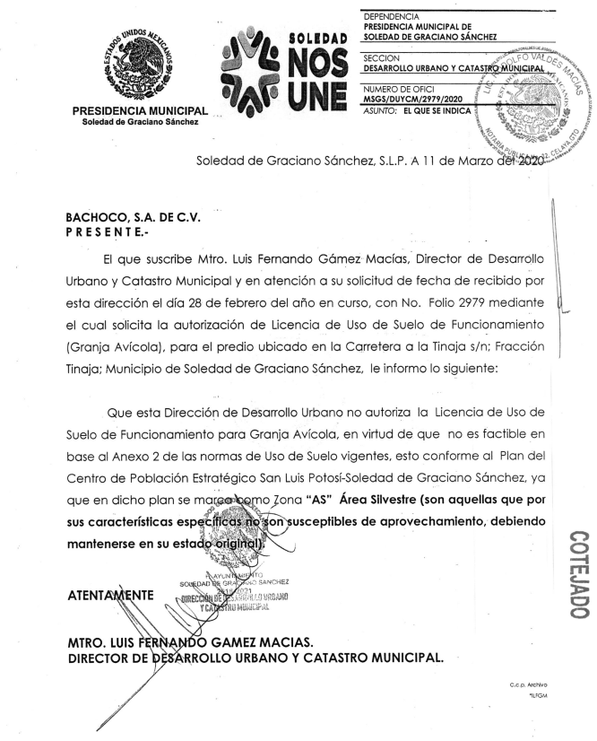
El oficio en comento hace referencia a que no es posible acordar la autorización de Licencia de Uso de Suelo para el funcionamiento “Granja Avícola” de la actora, ya que no es factible jurídicamente en el predio que defiende pues está clasificado como “AS” (área silvestre) conforme al Anexo 2, de las normas de uso de suelo vigente, conforme al Plan del Centro de Población Estratégico San Luis Potosí – Soledad de Graciano Sánchez.
Ahora bien, en el caso la propia actora al momento de ser notificada del acto consistente en el oficio ********** de once de marzo de dos mil veinte emitida por el Director de Desarrollo Urbano y Catastro Municipal del Municipio de Soledad de Graciano Sánchez, San Luis Potosí, pudo haberlo controvertido directamente de considerarlo ilegal mediante los medios de defensa legales a su alcance, como son el propio juicio contencioso estatal y el juicio de amparo indirecto, de los que incluso existe como medida precautoria la suspensión del acto (ya sea del acto reclamado en materia de amparo o del acto impugnado ante el juicio contencioso administrativo estatal), sin embargo, optó por consentir su contenido de manera expresa, pues derivado de dicha resolución el dieciséis de junio de dos mil veinte firmó un “CONVENIO DE RECONOCIMIENTO DE OBLIGACIÓN DE PAGO” con el Tesorero Municipal de Soledad de Graciano Sánchez, en el cual reconoció su obligación de pago por derechos de “Licencia de cambio de uso de suelo” y el pago de “Refrendo de Licencia de Funcionamiento”, documento que por su trascendencia en el caso se reproduce a continuación:
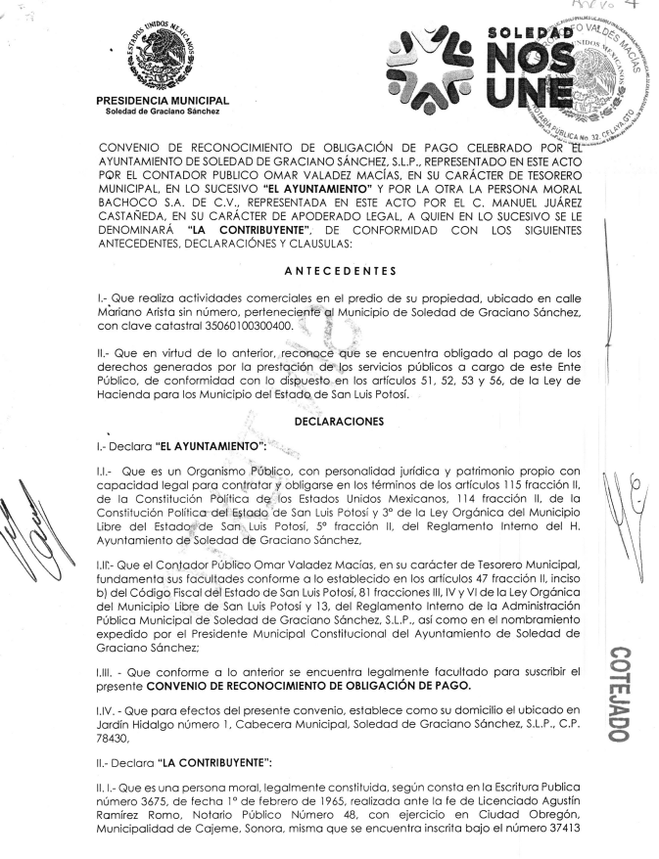
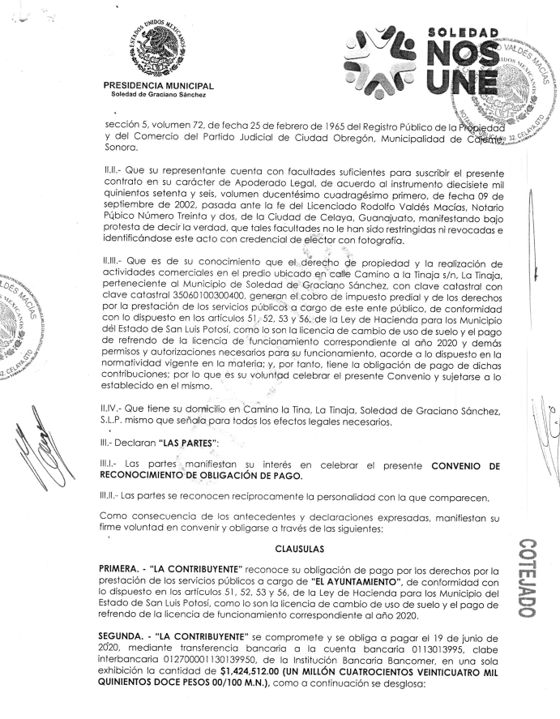
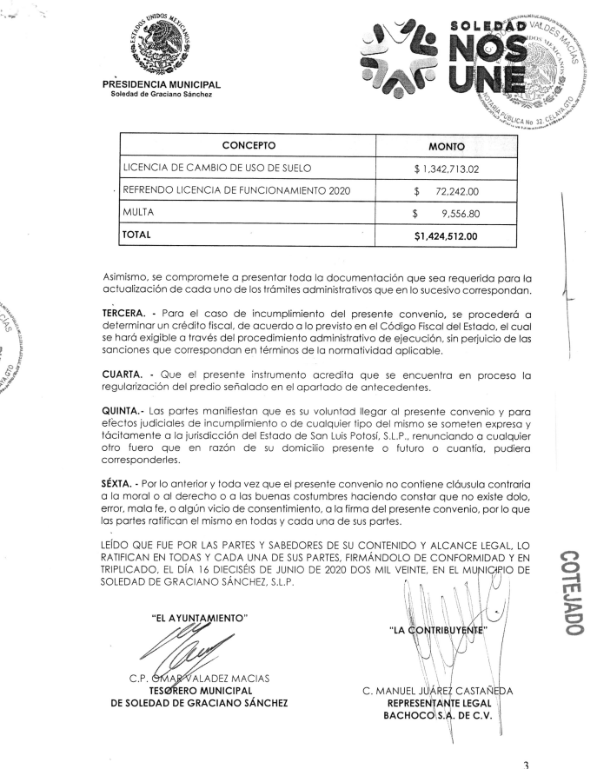
Este documento refleja una manifestación de voluntad exteriorizada por la propia actora, quien, como ya se ha comentado, en vez de controvertir directamente la clausura y solicitar la suspensión de los actos, para no detener sus actividades y evitar el sacrificio de las aves (siendo que sobre esto último no aportó medio de convicción que robusteciera que lo hubiese celebrado bajo el argumento relativo al sacrificio indicado, de ahí lo infundado de su aseveración), prefirió adherirse a los señalamientos de la autoridad con respecto a la negativa de expedir licencia de funcionamiento.
Pacto del cual deriva jurídicamente en la aceptación del contenido del oficio ********** de once de marzo de dos mil veinte emitida por el Director de Desarrollo Urbano y Catastro Municipal de Soledad de Graciano Sánchez, lo que implica un motivo de preclusión a su derecho de controvertir, tanto el oficio **********como el Plan del Centro de Población Estratégico San Luis Potosí – Soledad de Graciano Sánchez.
Para explicar este motivo de sobreseimiento íntimamente relacionada a la institución de preclusión, tenemos que analizar que los procedimientos jurídicos son un fenómeno fundamentalmente dinámico que se proyecta o desenvuelve en el tiempo, el cual es posible mensurar por medio de plazos, de términos y actuaciones concluidas o consentidas. La incidencia del tiempo se mira en diversas instituciones procesales, tanto en los plazos y términos, como son la preclusión, la rebeldía, la caducidad de la instancia y la cosa juzgada, entre los más comunes.
Ahora, por lo que hace a la institución de la preclusión, resulta conveniente acudir a lo que edifica la doctrina procesal.
Al respecto, el procesalista italiano Giuseppe Chiovenda, señaló tres grandes supuestos de preclusión: “a) por haber transcurrido el lapso legalmente hábil para efectuar el acto de que se trate, sin que la parte a quien incumbía lo haya realizado (a este supuesto podemos llamarle preclusión por inoperación); b) por haber ejecutado el acto en cuestión dentro de la oportunidad legal (un plazo o un momento determinado) por la parte dotada de la facultad para hacerlo; esto se conoce generalmente como consumación, y c) finalmente, hay preclusión por incompatibilidad, que se produce cuando después de ejecutado el acto o ejercida la facultad por la parte legalmente apta para llevarlo a cabo, ella misma efectúa o trata de efectuar otro acto o de utilizar su facultad de modo incongruente u opuesto con respecto al primero.”
Así las cosas, las etapas administrativas dependen de las actuaciones y plazos que regularmente están perfectamente establecidos por la ley con el fin de que los procesos se realicen con cierta celeridad y orden.
Entonces, la preclusión constituye uno de los principios que rigen el proceso y se funda en el hecho de que en sus diversas etapas se desarrollan en forma sucesiva, mediante la clausura definitiva de cada una de ellas, impidiendo el regreso a etapas procesales ya extinguidas, que es la pérdida, extinción o consumación de una facultad procesal que deriva de tres situaciones, que es sustancial con la estructura del cualquier procedimiento, que son:
a) Por no haber observado el orden u oportunidad establecida en la ley para la realización de un acto procesal.
b) Por haber cumplido una actividad incompatible con el ejercicio de otra.
c) Por haber ejercitado ya una vez, válidamente esa facultad.
Lo anterior encuentra apoyo en la jurisprudencia 1a./J. 21/2002, sustentada por la Primera Sala de la Suprema Corte de Justicia de la Nación, al resolver la contradicción de tesis 92/2000-PS, de la Novena Época, visible en el Semanario Judicial de la Federación y su Gaceta, Tomo XV, abril de dos mil dos, materia común, página 314 cuyo texto se transcribe a continuación:
"PRECLUSIÓN. ES UNA FIGURA JURÍDICA QUE EXTINGUE O CONSUMA LA OPORTUNIDAD PROCESAL DE REALIZAR UN ACTO.—La preclusión es uno de los principios que rigen el proceso y se funda en el hecho de que las diversas etapas del proceso se desarrollan en forma sucesiva, mediante la clausura definitiva de cada una de ellas, impidiéndose el regreso a momentos procesales ya extinguidos y consumados, esto es, en virtud del principio de la preclusión, extinguida o consumada la oportunidad procesal para realizar un acto, éste ya no podrá ejecutarse nuevamente. Además doctrinariamente, la preclusión se define generalmente como la pérdida, extinción o consumación de una facultad procesal, que resulta normalmente, de tres situaciones: a) de no haber observado el orden u oportunidad dada por la ley para la realización de un acto; b) de haber cumplido una actividad incompatible con el ejercicio de otra; y c) de haber ejercitado ya una vez, válidamente, esa facultad (consumación propiamente dicha). Estas tres posibilidades significan que la mencionada institución no es, en verdad, única y distinta, sino más bien una circunstancia atinente a la misma estructura del juicio.”
Sobre el mismo tema, la Segunda Sala de la Suprema Corte de Justicia de la Nación, al emitir la tesis 2a. CXLVIII/2008, con registro digital 168293, ha establecido los supuestos en que opera la preclusión; publicada en la Novena Época del Semanario Judicial de la Federación y su Gaceta, Tomo XXVIII, diciembre de dos mil ocho, página 301, del contenido siguiente:
"PRECLUSIÓN. SUPUESTOS EN LOS QUE OPERA. La mencionada institución jurídica procesal, consistente en la pérdida, extinción o consumación de una facultad procesal, contribuye a que el proceso en general, para cumplir sus fines, se tramite con la mayor celeridad posible, pues por virtud de la preclusión, las distintas etapas del procedimiento adquieren firmeza, dando sustento a las fases subsecuentes, de modo que el juicio se desarrolle ordenadamente y se establezca un límite a la posibilidad de discusión, en aras de que la controversia planteada se solucione en el menor tiempo posible, observando el principio de impartición de justicia pronta previsto en el artículo 17 de la Constitución Política de los Estados Unidos Mexicanos. Ahora bien, la preclusión tiene lugar cuando: a) No se haya observado el orden u oportunidad establecido en la ley, para la realización del acto respectivo; b) Se haya realizado una actividad procesal incompatible con el ejercicio de otra; y, c) La facultad relativa se haya ejercido válidamente en una ocasión. Si bien el último de los supuestos referidos corresponde a la consumación propiamente dicha, indefectiblemente en todos ellos la preclusión conlleva la clausura definitiva de cada una de las etapas del proceso, lo que implica que, por regla general, una vez extinguida la oportunidad de ejercer el derecho correspondiente o habiéndolo ejercido en una ocasión, ya no puede hacerse valer en un momento posterior. En ese sentido, la figura procesal referida permite que las resoluciones judiciales susceptibles de ser revocadas, modificadas o nulificadas a través de los recursos y medios ordinarios de defensa que establezca la ley procesal atinente, adquieran firmeza cuando se emita la decisión que resuelva el medio impugnativo o, en su caso, cuando transcurra el plazo legal sin que el recurso o medio de defensa relativo se haya hecho valer.”
Como puede advertirse la preclusión procesal tiene por finalidad, el llevar un orden del procedimiento y una sujeción a términos predeterminados a fin de evitar la prolongación indefinida de un proceso, esto es que no pueda arribarse a su conclusión.
De los criterios anteriormente transcritos se obtiene que la preclusión constituye uno de los principios que rigen el proceso –sea jurisdiccional o administrativo–, figura que provoca la pérdida, extinción o consumación de facultades procesales, entre otras causas, por no ejercerla con la oportunidad prevista por la ley, es decir, se trata de una figura que rige el desarrollo del proceso, pero que no puede regir de manera directa la decisión de fondo que, en su caso, se tome en la resolución o sentencia que le pone fin al mismo.
En el caso se estima actualizada la institución de la preclusión para combatir el oficio ********** de once de marzo de dos mil veinte, emitido por el Director de Desarrollo Urbano y Catastro Municipal de Soledad de Graciano Sánchez, dentro del cual se hace mención al Plan del Centro de Población Estratégico San Luis Potosí-Soledad de Graciano Sánchez publicado en el Periódico Oficial el veintiuno de agosto de dos mil tres, ya que desde que fue del conocimiento de la actora se pudieron haber combatido jurídicamente a través de los medios de defensa establecidos en la legislación tanto federal como local, anteriormente indicados.
Sin embargo se optó por avalar su contenido al manifestar de manera voluntaria un acto que entraña su consentimiento, pues generó diversas actuaciones para lograr obtener una Licencia de Uso de Suelo y un refrendo de la Licencia de Funcionamiento, tan es así que se firmó un acuerdo de voluntades con el Tesorero del Municipio de Soledad de Graciano Sánchez comprometiéndose a los pagos que requerían ambos trámites, esto es, ejerció legalmente un acto que resulta en “una actividad incompatible con el ejercicio de otra”.
Al respecto es oportuno señalar que el Convenio es un acuerdo de voluntades, de la que no se advierte coerción para su firma, pues aunque hubiese preexistido el oficio que impugna y un procedimiento de visita de inspección en el predio de la actora que defiende, eso no redunda jurídicamente en estar obligado a elaborar un convenio, máxime cuando existen al alcance los medios de defensa referidos con anterioridad y en los que existen medidas cautelares para evitar perjuicio mientras se encuentren en trámite.
En las relatadas consideraciones, procede modificar la resolución de treinta de septiembre de dos mil veintiuno dictada en el juicio contenido 541/2020 y se decreta el sobreseimiento del presente juicio contencioso administrativo con relación a los actos impugnados identificados en los incisos a) y b) del capítulo de la demanda contenciosa, consistentes en la resolución contenida en el oficio número ********** de once de marzo de dos mil veinte, así como el Plan del Centro de Población Estratégico de Población San Luis Potosí-Soledad de Graciano Sánchez, éste último controvertido en su primer acto de aplicación en perjuicio, de acuerdo con las consideraciones, fundamentos y motivos que han quedado expuestos en este Considerando, al haber sido consentidos legalmente por no impugnarlos mediante los recursos correspondientes, así como, ante las manifestaciones de voluntad ejercidas en libertad como es el convenio celebrado entre la hoy actora y el Tesorero del Municipio de Soledad de Graciano Sánchez el dieciséis de junio de dos mil veinte, con lo cual precluyó su derecho para ejercitar la acción que intenta en el presente juicio; lo anterior de conformidad con el artículo 228, fracción VI y 229, fracción II del Código Procesal Administrativo para el Estado de San Luis Potosí.
Esta decisión no pugna con los derechos de defensa adecuada, pues para el acceso a la jurisdicción no se pueden obviar los requisitos de procedencia para ejercer la acción.
Robustece la afirmación precedente, el criterio inmerso en la tesis aislada 1a. CXCIV/2016 (10a.), sustentada por la Primera Sala de la Suprema Corte de Justicia de la Nación:

"DERECHO FUNDAMENTAL DE ACCESO A LA JURISDICCIÓN. SU CONTENIDO ESPECÍFICO COMO PARTE DEL DERECHO A LA TUTELA JURISDICCIONAL EFECTIVA Y SU COMPATIBILIDAD CON LA EXISTENCIA DE REQUISITOS DE PROCEDENCIA DE UNA ACCIÓN. De la tesis de jurisprudencia de la Primera Sala de la Suprema Corte de Justicia de la Nación 1a./J. 42/2007, (1) de rubro: ‘GARANTÍA A LA TUTELA JURISDICCIONAL PREVISTA EN EL ARTÍCULO 17 DE LA CONSTITUCIÓN POLÍTICA DE LOS ESTADOS UNIDOS MEXICANOS. SUS ALCANCES.’, deriva que el acceso a la tutela jurisdiccional comprende tres etapas, a las que corresponden tres derechos que lo integran: 1) una previa al juicio, a la que atañe el derecho de acceso a la jurisdicción; 2) otra judicial, a la que corresponden las garantías del debido proceso; y, 3) una posterior al juicio, que se identifica con la eficacia de las resoluciones emitidas con motivo de aquél. En estos términos, el derecho fundamental de acceso a la jurisdicción debe entenderse como una especie del diverso de petición, que se actualiza cuando ésta se dirige a las autoridades jurisdiccionales, motivando su pronunciamiento. Su fundamento se encuentra en el artículo 17 de la Constitución Política de los Estados Unidos Mexicanos, conforme al cual corresponde al Estado mexicano impartir justicia a través de las instituciones y procedimientos previstos para tal efecto. Así, es perfectamente compatible con el artículo constitucional referido, que el órgano legislativo establezca condiciones para el acceso a los tribunales y regule distintas vías y procedimientos, cada uno de los cuales tendrá diferentes requisitos de procedencia que deberán cumplirse para justificar el accionar del aparato jurisdiccional, dentro de los cuales pueden establecerse, por ejemplo, aquellos que regulen: i) la admisibilidad de un escrito; ii) la legitimación activa y pasiva de las partes; iii) la representación; iv) la oportunidad en la interposición de la acción, excepción o defensa, recurso o incidente; v) la competencia del órgano ante el cual se promueve; vi) la exhibición de ciertos documentos de los cuales depende la existencia de la acción; y, vii) la procedencia de la vía. En resumen, los requisitos de procedencia, a falta de los cuales se actualiza la improcedencia de una acción, varían dependiendo de la vía que se ejerza y, en esencia, consisten en los elementos mínimos necesarios previstos en las leyes adjetivas que deben satisfacerse para la realización de la jurisdicción, es decir, para que el juzgador se encuentre en aptitud de conocer la cuestión de fondo planteada en el caso sometido a su potestad y pueda resolverla, determinando los efectos de dicha resolución. Lo importante en cada caso será que para poder concluir que existe un verdadero acceso a la jurisdicción o a los tribunales, es necesario que se verifique la inexistencia de impedimentos jurídicos o fácticos que resulten carentes de racionalidad, proporcionalidad o que resulten discriminatorios."
NOVENO. Examen del agravio identificado como tercero respecto de la indebida fundamentación y motivación hecha valer por la Sala A quo, en relación con la Licencia de Uso de Suelo con número de folio DU Y CM/417/2020 de dieciséis de julio de dos mil veinte, emitida por el Director de Desarrollo Urbano y Catastro Municipal de Soledad de Graciano Sánchez. La actora aduce que la Sala del conocimiento partió de una premisa equivocada en el sentido de que el Plan del Centro de Población Estratégico San Luis Potosí Soledad de Graciano Sánchez es correcto, y fue debidamente aplicado por la autoridad demandada, al considerar que el uso de suelo aplicable al inmueble de mi mandante es “agroindustrial”, no así “agropecuario”, y esgrime al respecto substancialmente lo siguiente:
- De una revisión que se realice a lo sustentado en el escrito inicial de demanda, se desprende que la Licencia de Uso de Suelo con número de folio DU Y CM/417/2020 de dieciséis de julio de dos mil veinte fue impugnada toda vez que deriva de la aplicación del Plan controvertido bajo una ilegal interpretación que la propia demandada hizo.
- El Plan del Centro de Población Estratégico San Luis Potosí Soledad de Graciano Sánchez no se encuentra sujeto a los principios de legalidad y seguridad jurídica, en la medida en que dicho ordenamiento considera a la actividad de “granjas avícolas” como parte del Grupo de “Industria”, subgrupo “Agroindustria”, no obstante de la definición y alcance de lo que el propio Plan señala como “Agroindustria”, tenemos que resulta incompatible con la finalidad y actividades desarrolladas en una “granja avícola”.
- En términos de lo anterior, es claro que la sentencia recurrida resulta ilegal, pues se perdió de vista que el análisis de legalidad de la Licencia de Uso de Suelo de Funcionamiento con número de folio DU Y CM/417/2020 de dieciséis de julio de dos mil veinte, necesariamente se encontraba vinculada al análisis de legalidad del Plan del Centro de Población Estratégico San Luis Potosí Soledad de Graciano Sánchez.
- También aduce que la sentencia recurrida se encuentra equivocada al señalar que la Licencia de Uso de Suelo con número de folio DU Y CM/417/2020 no viola en su perjuicio el principio de confianza legítima, porque en aplicación del Plan del Centro de Población Estratégico San Luis Potosí - Soledad de Graciano Sánchez, la autoridad demandada: i) Desconoció la actividad que ha venido desempeñando en el predio de su propiedad desde 1994 como granja de producción avícola; y ii) Pretende encuadrarla como uso de suelo agroindustrial, mismo que es incompatible con la actividad que realiza.
- No pasa inadvertido lo sustentado por la Sala de origen quien expuso que no se exhibió constancia alguna de la cual se desprenda que siempre había sido clasificada como una actividad “agropecuaria” y nunca “Agroindustrial”; sin embargo, se podrá advertir dicha circunstancia, con el material probatorio mismo, en la medida en que sí demostró que el uso de suelo que le corresponde es el agropecuario.
- Ha demostrado dentro del juicio que desarrolla una actividad agropecuaria en el predio de su propiedad consistente en fungir como una granja de producción avícola, la cual siempre ha sido clasificada como una actividad agropecuaria y nunca industrial.
- Esta actividad únicamente se desarrolla en zonas rústicas, como incluso lo reconoce el propio Plan del Centro de Población Estratégico San Luis Potosí Soledad de Graciano Sánchez al catalogar estas áreas como no urbanizables y zonas de aprovechamiento de recursos naturales.
- Lo que es más, este tipo de áreas no urbanizables corresponden a las actividades del sector primario de manera permanente, por lo que las mismas no pueden ser utilizadas por las industrias, tal y como se desprende del propio Plan.
- Es por ello, que dice que modificar un uso de suelo o las características del suelo del inmueble de mi mandante haría incompatible que pueda llevar a cabo su actividad.
- Esta situación incluso se reconoce en el propio Plan del Centro de Población Estratégico San Luis Potosí Soledad de Graciano Sánchez, en donde se reconoce que agroindustria se encuentra relacionada con el proceso de alimentos, como lo es el procesamiento de alimento de ganado o para el consumo humano.
- Tomando esto como referencia, resulta ilegal que la Sala considere que no exhibió constancia alguna de la cual se desprenda que siempre había sido clasificada como una actividad “agropecuaria” y nunca “industrial”. Ello, si se considera que ofreció en el juicio contencioso las siguientes documentales, que acreditan que siempre ha sido considerada su actividad como agropecuaria:
- 1. Copia certificada de la Licencia de Uso de Suelo de Funcionamiento con número de folio DU Y CM/417/2020 de dieciséis de julio de dos mil veinte, emitida por el Director de Desarrollo Urbano y Catastro Municipal del Municipio de Soledad de Graciano Sánchez de San Luis Potosí. En relación con esta documental, la Sala de origen perdió de vista al emitirse una Licencia de Uso de Suelo, se demuestra que hubo un cambio en el uso de suelo en el predio de la actora, diverso con el que inicialmente contaba.
- 2. Copia certificada de la escritura pública levantada el veintitrés de abril de mil novecientos noventa y cuatro, ante la Fe del Notario Público número 14 de la Ciudad de San Luis Potosí, SLP., de la que se desprende la protocolización del contrato de compra venta a través del cual la actora adquirió el inmueble materia de la presente controversia, ubicado en el Municipio de Soledad de Graciano Sánchez, S.L.P., y en la cual se estableció que el destino que se le daría al inmueble (y que actualmente se le ha venido dando), es para la producción avícola.
- 3. Cédula de identificación Fiscal, de la cual se desprende que la actividad preponderante es precisamente la cría y engorda de aves de corral para venta de su carne.
- 4. Copia certificada de las fichas de registro de unidades de producción avícola, ante la Servicio Nacional de Sanidad, Inocuidad y Calidad Agroalimentaria (SENASICA) de la Secretaría de Agricultura y Desarrollo Rural, de las cuales se advierte el registro de las granjas, para producción avícola.
- 5. Copia certificada de los Vistos Buenos y Dictámenes de Seguridad emitidos el seis de junio de dos mil diecinueve por el Director General de la Unidad Municipal de Protección Civil del Municipio de Soledad de Graciano Sánchez respecto de las granjas de engorda que se encuentran dentro del inmueble de mi mandante, mismas que se encuentran registradas con los números 3570, 3569, 3568, 3567, 3566, 3565, 3564, 3563, 3562, 3561, en donde se establece como actividad la "crianza de pollos para engorda”.
- 6. Copia certificada de la Constancia de Carácter Administrativo para Establecimiento, Obras y Servicios de Significativo Impacto Ambiental, emitidos a las Granjas de Pollo 3561, 3562, 3563, 3564, 3565, 3566, 3567, 3568, 3569 y 3570, ubicadas en el inmueble de mi mandante, emitida por la Directora de Ecología del H. Ayuntamiento de Soledad de Graciano Sánchez, S.L.P.
- 7. Copia certificada del Dictamen de Seguridad en Riesgo e Infracciones Contra Incendio número 111/19, de diecinueve de febrero de dos mil diecinueve, emitido por el Departamento de Inspección y Prevención de Incendios del Cuerpo de Bomberos Metropolitanos de la Ciudad de San Luis Potosí, respecto de las granjas ubicadas en el inmueble.
- 8. Prueba de inspección que tuvo por objeto generar convicción en la Sala A quo, que la actividad que desarrolla la actora dentro del predio que nos ocupa, consiste en una actividad agropecuaria y no así de tipo agroindustrial. En dicha inspección sustancialmente funcionarios de la Sala de origen plasmaron que no se ejecutaban actividades relacionadas con la industria y agroindustria, sino únicamente se realiza una actividad agropecuaria consistente en la cría y engorda de pollos.
- Así se acreditó fehacientemente que su uso de suelo siempre había sido clasificado como de tipo agropecuario, y no así de tipo agroindustrial, lo que fue superficialmente analizado por la Sala de origen.
- Que además, el actuar de la autoridad demandada, validado por la Sala de origen, desconoce derechos adquiridos con los que cuenta, al tomar en cuenta que veinticinco años después de que iniciara su actividad como granja de producción agrícola en el predio que es de su propiedad, sea hasta este momento en donde se le desconozca la actividad que ejecuta, y en consecuencia lo que ya consiste en un derecho adquirido.
- Más aún, tomando en consideración que el predio de su mandante se encuentra ubicado en un área considerada como silvestre (compatible con usos de suelo agropecuarios), siendo evidente que la misma se encuentra en una zona de aprovechamiento de recursos naturales, zonas en las cuales conforme al mismo Plan se encuentran las Zonas de Granjas y Huertos.
- Considera aplicables al caso los criterios de rubro: “CONSTANCIA DE USO DE SUELO POR DERECHOS ADQUIRIDOS. SU PERMANENCIA ESTÁ SUJETA A QUE PERSISTAN CIERTAS CONDICIONES PRESENTES CUANDO SE OTORGA, MISMAS QUE, DE MODIFICARSE O INTERRUMPIRSE, CONLLEVAN LA PÉRDIDA DE EFICACIA JURÍDICA E IMPIDEN QUE SIRVAN DE BASE PARA LA AUTORIZACIÓN DE CONSTRUCCIONES O APROVECHAMIENTOS”. De la tesis transcrita se puede desprender que un derecho adquirido podrá permanecer, en la medida en la que las condiciones de hecho específicas y concretas que le dieron sustento, persistan desde su reconocimiento, lo cual acontece en el caso particular, si se considera que su mandante desde hace veinticinco años desarrolla una actividad avícola en su inmueble por ser compatible la misma para su desempeño en un área silvestre, es claro que las condiciones actuales no se han visto modificadas, pues en función de la legislación vigente, una actividad avícola resulta compatible con un área silvestre.
- En virtud de lo anterior, una vez demostrada la ilegalidad de la sentencia recurrida, lo procedente será que se revoque y con fundamento en lo dispuesto por los artículos 250, fracción IV, 251 y 252 del Código Procesal Administrativo para el Estado de San Luis Potosí, se declare la nulidad lisa y llana de los actos impugnados, y se reconozca que al predio ubicado en la **********, le corresponde un uso de suelo “agropecuario”, compatible con el área silvestre en la que se encuentra ubicado, ordenando devolver las cantidades que su representada tuvo que erogar por un cambio de uso de suelo que resulta ilegal, y que se considere para efectos de la emisión de cualquier tipo de permisos y/o Licencias, que mi mandante realiza actividades “agropecuarias”, no así “agroindustriales” o “comerciales”.
Inicialmente debe dejarse establecido que en este apartado se analizaran los agravios bajo la perspectiva de legalidad, no teniendo como acto impugnado el Plan del Centro de Población Estratégico San Luis Potosí-Soledad de Graciano Sánchez publicado en el Periódico Oficial el veintiuno de agosto de dos mil tres, sino sólo su interpretación y aplicación por la autoridad demandada, ya que como quedó establecido en el considerando anterior se sobreseyó con respecto a dicho Plan.
De conformidad con lo dispuesto en el Plan del Centro de Población Estratégico San Luis Potosí - Soledad de Graciano Sánchez, publicado en edición extraordinaria del Periódico Oficial del Estado de San Luis Potosí el veintiuno de agosto de dos mil tres; la actividad de “Granja Avícola” se consideró en su ANEXO 2 “Normas de Uso de Suelo para el Centro de Población de San Luis - Soledad”, lo siguiente:
“(…)
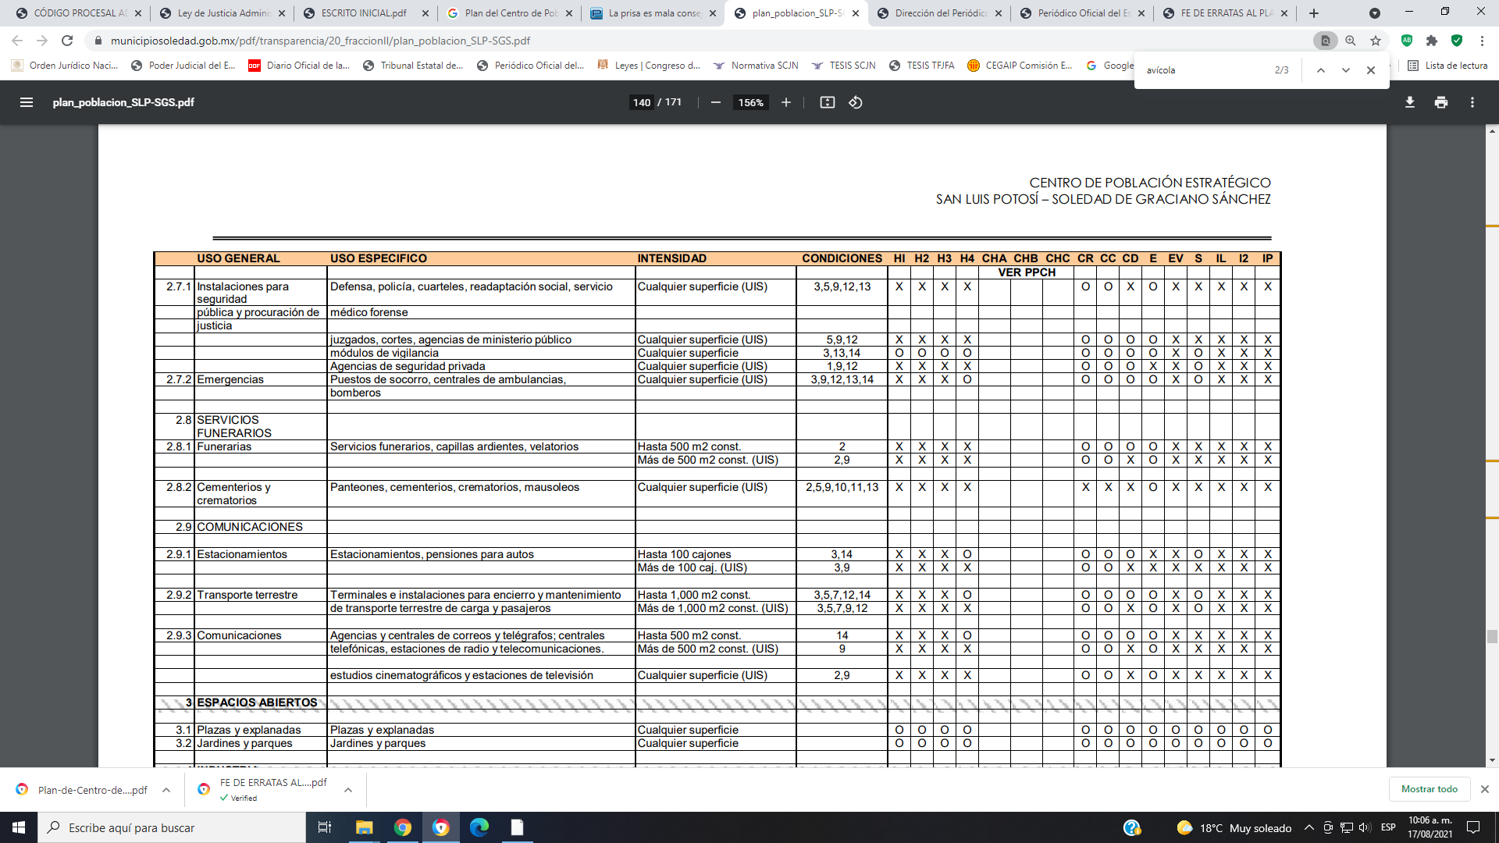
…
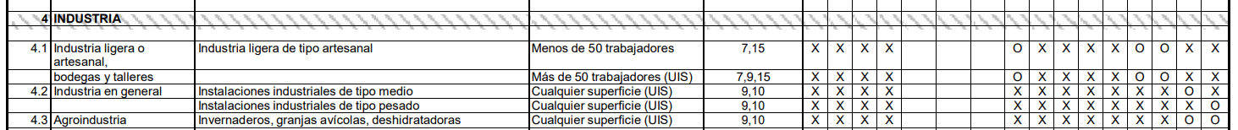

…
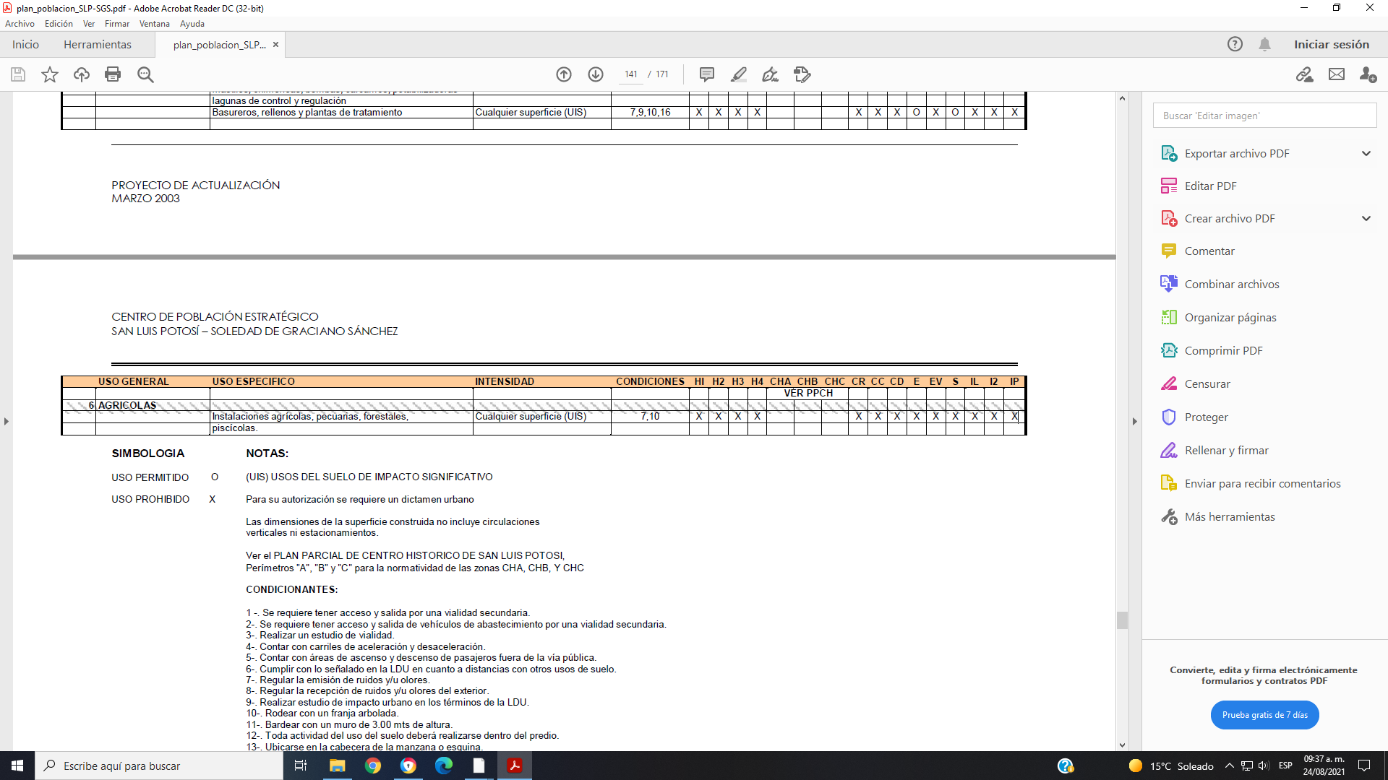

(…)”

Como se advierte desde el año de dos mil tres, se ha entendido jurídicamente a la actividad de “granja avícola” como un uso específico clasificado en el Subgrupo 4.3 “Agroindustria”, del grupo 4 “Industria”; por lo que contrario a lo que sostiene la recurrente no existe obscuridad para la clasificación.
Ahora bien, la recurrente estima que una “Granja Avícola” si puede estar dentro de una zona clasificada como “Área Silvestre”, sin embargo, de la lectura que se haga a su definición legal por parte del Plan del Centro de Población Estratégico San Luis Potosí Soledad de Graciano Sánchez, se aprecia lo contrario, y para acreditar la aseveración anterior se transcribe la parte conducente de dicho plan sobre la Interpretación dela Clasificación de las Áreas, en la cual se reproducen a las que se refieren a las áreas urbanizadas, de reserva urbana, de transición y no urbanizables:
“Interpretación de la Clasificación de Áreas
La clasificación de áreas se establece en función de las condicionantes que resultan de las características del medio físico natural y transformado, las que según su índole requieren de diverso grado de control o participación institucional, para obtener o conservar la adecuada relación ambiental, así como para normar la acción urbanística que en dichas áreas se pretenda realizar, en caso de ser factible.
Áreas Urbanizadas:
Áreas Urbanas:
…(AU).
Áreas de urbanización progresiva:
… (UP)
Áreas de reserva urbana:
Son las áreas que corresponden a los terrenos donde se dispone el crecimiento del centro de población, se identifican con la clave RU. Áreas de reserva urbana a corto plazo:
… (CP)
Áreas de reserva urbana a mediano plazo:
… (MP).
Áreas de reserva urbana a largo plazo:
Son las áreas de reserva urbana potencialmente urbanizables, pero que no cuentan con obras de urbanización básica, y no es posible realizarlas inmediatamente. Sin embargo, los interesados podrán solicitar al Ayuntamiento que estudie la factibilidad de que a futuro lleguen a contar con la urbanización básica. Entre tanto, en estas zonas no se permite modalidad alguna de acción urbanística.(IP)
Áreas de Transición:
Son las áreas que fungen como separadoras entre las áreas urbanas y las áreas rurales, naturales protegidas e industriales, aminorando la confrontación directa entre las condiciones físicas de cada una de ellas; estas áreas están sujetas a usos restringidos y sólo se permitirán aquellas instalaciones con baja intensidad de uso de suelo, teniendo como prioridad las actividades que demanden grandes extensiones de espacio abierto, especialmente de recreación, esparcimiento y agropecuarias. Se identifican con la clave (AT).
Áreas No Urbanizables
Son las tierras, aguas, y bosques cuyo uso corresponde a las actividades del sector primario de manera permanente, por lo que son susceptibles de aprovechamiento racional agrícola, pecuario, piscícola o forestal, Se identifican con la clave AR, siendo las siguientes:
Áreas agropecuarias:
Los terrenos propios para cultivos o pastizales y demás actividades agropecuarias. Se identifican con la clave de las áreas rústicas más la sub-clave (AGR);
Áreas piscícolas:
Los predios y aguas dedicados a la pesca y demás actividades acuícolas. Se identifican con la clave de las áreas rústicas más la sub-clave (PSC).
Áreas forestales:
Los terrenos y bosques dedicados a la actividad silvícola. Se identifican con la clave de las áreas rústicas más la sub-clave (FOR)
Áreas silvestres:
Aquellas que por sus características específicas no son susceptibles de aprovechamiento, debiendo mantenerse en su estado original. Se identifican con el dibujo y la clave de las áreas rústicas más la sub-clave (AS);
Actividades extractivas:
Los terrenos dedicados a la explotación del subsuelo para la transformación de los materiales en insumos, siendo identificadas con la clave (AE).
Áreas naturales protegidas:
Las relativas a las tierras, aguas y bosques que por sus características naturales o paisajísticas deberán preservarse para mantener el equilibrio ambiental. Por lo tanto podrán ser materia de protección como reservas ecológicas, mediante las modalidades y limitaciones que determinen las autoridades competentes, para realizar en ellas sólo los usos y aprovechamiento socialmente necesarios, de acuerdo a lo estipulado en la Ley General de Equilibrio Ecológico y la Protección al Ambiente y la Ley Ambiental del Estado. Se identifican con la clave AN. Se consideran áreas naturales protegidas:
Parques Urbanos y Reservas Estatales:
…
Áreas de Conservación y Preservación Ecológica:
…
Áreas de protección a cauces y cuerpos de agua:
…”
De una lectura armónica que se hace a las clasificaciones que contempla el Plan del Centro de Población Estratégico San Luis Potosí-Soledad de Graciano Sánchez, publicado en edición extraordinaria del Periódico Oficial del Estado de San Luis Potosí el veintiuno de agosto de dos mil tres, se establece con claridad que en las “Áreas Silvestres”, con subclasificación “AS”, se encuentran dentro de la Clasificación “AR” “Áreas No Urbanizables”, cuya característica principal es que no son susceptibles de aprovechamiento, debiendo mantenerse en su estado original, en otras palabras cualquier edificación está prohibida para esas áreas, lo que incluiría establecer una granja de engorda avícola, pues forzosamente implica transformar el estado original del área, lo que hace infundados los agravios que vierte en ese sentido.
En este orden de ideas también resulta infundado que una granja de engorda avícola pueda incluirse en la definición legal de “Área Silvestre”, pues esta última excluye cualquier tipo de edificación.
Lo anterior no violenta el principio de confianza legítima ya que el Plan comentado no se aprecia obscuro, ni tampoco crea situaciones jurídicas ambiguas, que den pie a arbitrariedades por parte de la autoridad tal y como ilustra la jurisprudencia con número de Registro digital 2018050, sustentada por la Segunda Sala de la Suprema Corte de Justicia de la Nación, Décima Época, materia constitucional, 2a./J. 103/2018 (10a.), visible en la Gaceta del Semanario Judicial de la Federación. Libro 59, de octubre de dos mil dieciocho, Tomo I, página 847, de rubro y texto siguiente:
“CONFIANZA LEGÍTIMA. CONSTITUYE UNA MANIFESTACIÓN DEL DERECHO A LA SEGURIDAD JURÍDICA, EN SU FACETA DE INTERDICCIÓN DE LA ARBITRARIEDAD. El derecho a la seguridad jurídica, reconocido en los artículos 14 y 16 de la Constitución Política de los Estados Unidos Mexicanos, tutela la prerrogativa del gobernado a no encontrarse jamás en una situación de incertidumbre jurídica y, en consecuencia, en un estado de indefensión; su esencia versa sobre la premisa consistente en "saber a qué atenerse" respecto del contenido de las leyes y de la propia actuación de la autoridad. Sin embargo, no debe entenderse en el sentido de que el orden jurídico ha de señalar de manera especial y precisa un procedimiento para regular cada una de las relaciones que se entablen entre las autoridades y los particulares, sino que debe contener los elementos mínimos para hacer valer el correlativo derecho del gobernado y para que, sobre este aspecto, la autoridad no incurra en arbitrariedades. De lo anterior, puede considerarse la confianza legítima como una manifestación del derecho a la seguridad jurídica, en su faceta de interdicción o prohibición de la arbitrariedad o del exceso, en virtud de la cual, en el caso de que la actuación de los poderes públicos haya creado en una persona interesada confianza en la estabilidad de sus actos, éstos no pueden modificarse de forma imprevisible e intempestiva, salvo el supuesto en que así lo exija el interés público. Al respecto, cabe precisar que, atendiendo a las características de todo Estado democrático, la confianza legítima adquiere diversos matices dependiendo de si se pretende invocar frente a actos administrativos o actos legislativos.”
Tampoco escapa a la consideración de esta Sala el argumento consistente en que la actividad de “granja avícola” la ha estado realizando desde mil novecientos noventa y cuatro y que se le había asignado un uso suelo agrícola, por lo que tiene derechos adquiridos.
No obstante para poder analizar el asunto bajo ese tamiz, es forzosamente indispensable que se demuestre su aseveración, no con base en inferencias, como son las ocho pruebas que relaciona que pueden ser adminiculadas para tener por entendido que existía una licencia de funcionamiento con base en un uso de suelo de tipo “Área Silvestre”, esto es, el interés jurídico sobre adquisición de derechos debe probarse de manera fehaciente; sin embargo no adjuntó al caudal probatorio del presente juicio la licencia de funcionamiento con dichas características.
De conformidad con las teorías de los derechos adquiridos y de los componentes de la norma, jurisprudencialmente válidas para determinar las violaciones al principio de retroactividad de una norma, debe observarse partir del menoscabo de situaciones jurídicas concretas o constituidas en favor de los gobernados, a efecto de que se respete el hecho adquisitivo del derecho constituido durante la vigencia de una norma anterior.
Por tanto, si no adjuntó medio de convicción alguno que hiciera patente la existencia de una licencia con la cual se acreditara que con anterioridad a la impugnación del acto controvertido se le otorgó el uso de granja avícola de engorda en un área silvestre, con la expedición de un certificado de zonificación de uso del suelo emitido por autoridad competente, entonces, no es posible analizar el argumento de derechos adquiridos.
Lo anteriormente razonado conlleva a que los motivos de disenso que vierte la apelante sean infundados, puesto que no explica, ni aun supliéndole la deficiencia de los mismos, por qué a su razón deben prevalecer sus argumentos por encima de los expuestos por la Sala A quo y que aquí han sido materia de análisis.
Al respecto resulta ilustrativo el criterio con registro digital 2017333, de la Décima Época, visible en la Gaceta del Semanario Judicial de la Federación, libro 56, de julio de dos mil dieciocho, Tomo II, página 1474, de rubro y texto siguiente:
“CONSTANCIA DE USO DE SUELO POR DERECHOS ADQUIRIDOS. SU PERMANENCIA ESTÁ SUJETA A QUE PERSISTAN CIERTAS CONDICIONES PRESENTES CUANDO SE OTORGA, MISMAS QUE, DE MODIFICARSE O INTERRUMPIRSE, CONLLEVAN LA PÉRDIDA DE EFICACIA JURÍDICA E IMPIDEN QUE SIRVAN DE BASE PARA LA AUTORIZACIÓN DE CONSTRUCCIONES O APROVECHAMIENTOS. La constancia o certificado de uso de suelo por derechos adquiridos hace patente el reconocimiento de que un predio ha tenido un cierto uso, el cual, pese a nuevas disposiciones urbanísticas, puede persistir como uso autorizado, precisamente en atención a que se trata de derechos adquiridos. No obstante, para que dichas constancias preserven su eficacia jurídica, deben permanecer las condiciones de hecho específicas y concretas que les dieron sustento, tanto en lo concerniente a las condiciones y características del predio al momento de su expedición, como en lo que atañe a la continuidad del uso autorizado, pues ambas cuestiones son parte misma (objeto) y supuesto de hecho sobre el cual se dicta ese acto administrativo y, en esa medida, condición necesaria para su subsistencia. En este sentido, la referencia que se hace en el artículo 125 del Reglamento de la Ley de Desarrollo Urbano del Distrito Federal (actualmente Ciudad de México), de que la vigencia de estos certificados será "permanente", no puede entenderse literal ni aisladamente, como si el uso de suelo por derechos adquiridos fuera de vigencia absoluta o ilimitada, pues ello sería contrario al objeto mismo y naturaleza de este tipo de certificaciones, que justifican, precisamente en función de derechos adquiridos por una específica situación, que un particular se exceptúe de la aplicación de la nueva normativa urbanística, y desconocería lo que la propia Ley de Desarrollo Urbano local establece en su artículo 45, cuando sujeta el respeto a los derechos adquiridos a que los usos de suelo se aprovechen de manera continua y legítima y establece su prescripción al término de un año en que se deje de ejercer el uso de que se trate. En esta tesitura, si el predio objeto de una constancia de este tipo es modificado o si se presenta la interrupción del uso autorizado, en los términos que marca la legislación indicada, la constancia por derechos adquiridos pierde eficacia jurídica, agota su vigencia, de modo que el uso de suelo que amparó no puede seguir oponiéndose como excepción para la aplicabilidad de una nueva legislación urbanística, por lo cual, ahora prevalece el interés público que ahí se recoge, y ya no el interés particular que en un determinado momento se protegió. Con base en lo anterior, las constancias de uso de suelo por derechos adquiridos no pueden fungir como base jurídica para expedir autorizaciones de construcción y/o aprovechamiento de un predio que ha sido modificado o que ha dejado de ser utilizado, en los términos que en determinado momento fueron amparados por uno de esos documentos, dada su pérdida de eficacia; de ahí que, en todo caso, para la expedición de esas autorizaciones deba obtenerse una nueva constancia de uso de suelo, conforme a las disposiciones urbanísticas vigentes en ese momento.
Toda vez que este Tribunal de Alzada consideró por un lado actualizada una diversa causal de sobreseimiento acorde a lo razonado en el considerando octavo del presente fallo y, por otro, declaró la validez de acto impugnado en el considerando noveno, lo procedente es modificar la resolución apelada bajo los términos de la presente resolución.
Con apoyo en lo dispuesto por el artículo 22 BIS del Reglamento Interior de este Tribunal, se habilita a la auxiliar jurisdiccional licenciada Verónica Tapia Hernández para que lleve a cabo la notificación de la presente resolución.
Por lo anteriormente expuesto, fundado y con apoyo además en los artículos 152, 155 y 156 del Código Procesal Administrativo para el Estado de San Luis Potosí, se:
R E S U E L V E
PRIMERO. Se modifica la sentencia apelada.
SEGUNDO. Se sobreseen los actos impugnados consistentes en el oficio número MSGS/DUYCM/2979/2020 de once de marzo de dos mil veinte, emitido por el Director de Desarrollo Urbano y Catastro Municipal de Soledad de Graciano Sánchez y el Plan del Centro de Población Estratégico San Luis Potosí Soledad de Graciano Sánchez publicado en el Periódico Oficial el veintiuno de agosto de dos mil tres, por los motivos expuestos en el Considerando Octavo de la presente resolución.
TERCERO. Se declara la validez del acto impugnado, consistente en la Licencia de Uso de Suelo de Funcionamiento con número de folio DU Y CM/417/2020 de dieciséis de julio de dos mil veinte, por los motivos expuestos en el Considerando Sexto del fallo recurrido y Noveno de la presente resolución.
Notifíquese con testimonio de esta resolución de manera personal al actor, aquí apelante, por oficio a la autoridad demandada; con testimonio remítanse los autos a la Sala de su origen; procédase a realizar las anotaciones respectivas en el Libro de Gobierno y la captura de datos en el Sistema de Control Electrónico de Expedientes Jurisdiccionales (SICEEJURIS); y en su oportunidad archívese el Toca como asunto concluido.
Así lo resolvió y firma el Magistrado de la Sala Superior del Tribunal Estatal de Justicia Administrativa licenciado Claudio Alberto Alvarado Barragán, quien actúa de forma legal asistido de la licenciada Adriana Juárez Cacho y Romo Secretaria Jurisdiccional conforme a lo dispuesto por los artículos 18, fracción I en relación con el 20, fracción X ambos del Reglamento Interior del Tribunal Estatal de Justicia Administrativa, que autoriza y da fe. (RÚBRICAS)

Se suprimen datos personales por tratarse de información confidencial de particulares cuyo resguardo y protección está a cargo del Tribunal Estatal de Justicia Administrativa; con motivo del ejercicio de sus funciones jurisdiccionales y administrativos que realiza conforme al ámbito de su competencia, de acuerdo a lo previsto en los artículos 3º fracción XI, XVII, XXVIII y XXXVII, 23, 82 84 fracción XLIII, 87 fracción III, 138 de la Ley de Transparencia y Acceso a la Información Pública del Estado de San Luis Potosí y 3 fracción VIII y IX, 4 y 29 de la Ley de Protección de Datos Personales en Posesión de los Sujetos Obligados del Estado de San Luis Potosí.

Por Acuerdo de Pleno de este Tribunal de veinticinco de enero de dos mil veintiuno, por única ocasión se cambió el descanso del primero de mayo para el veintinueve de octubre de dos mil veintiuno.
Por Acuerdo de Pleno de este Tribunal de veinticinco de enero de dos mil veintiuno, se declaró la suspensión de labores los días uno y dos de noviembre de ese año en celebración del “día de muertos”
Unidad de Medida de Actualización.
Relatado como hecho “1” y ”2” de la demanda contenciosa.
Las fojas precisadas en este considerando de antecedentes se refieren al expediente de origen 541/2020/1 con excepción de que se haga una precisión diferente.
Lo anterior, sin que a esa fecha la Dirección de Comercio del Municipio de Soledad de Graciano Sánchez, de San Luis Potosí, hubiese dado respuesta a lo que fuera solicitado el diecinueve de febrero de dos mil veinte, esto es, realizar un ajuste a la cotización por la emisión de la Licencia de Funcionamiento, indicando los fundamentos y motivos que sirvan de base para el cálculo del derecho a pagar.
“Artículo 229. Procede el sobreseimiento de juicio: … El sobreseimiento deberá examinarse de oficio, puede ser total o parcial, y no prejuzga sobre la responsabilidad en que hubiese incurrido la autoridad demandada al ordenar o ejecutar el acto combatido.”
“Artículo 155… En los asuntos en los que se desprende violaciones de fondo de las cuales pudiera derivarse el sobreseimiento del procedimiento se dará preferencia al estudio de aquellas aún de oficio.”
“ARTÍCULO 98. Los funcionarios o autoridades tienen la obligación de expedir, a costa del solicitante, las copias de los documentos que les pidan las partes, a fin de que éstas puedan rendir sus pruebas; si no lo hicieran, la autoridad que conozca del asunto, a solicitud de la parte interesada y previa justificación de que se hizo la solicitud correspondiente antes de la presentación de la demanda, los requerirá para que las expidan. En caso de que, a pesar de haberse requerido, el funcionario o la autoridad no expidan las copias solicitadas, la autoridad que conozca del asunto, podrá hacer uso de los medios de apremio que establece el artículo 127 de este Código. Cuando sin causa justificada, la autoridad requerida no expida las copias de los documentos ofrecidos por el actor o por el tercero para probar los actos imputados a aquélla, y los documentos solicitados hubieren sido identificados con toda precisión en sus características y contenido, se presumirán ciertos los actos que se pretendan probar con esos documentos.”
ARTÍCULO 72. Las pruebas serán valoradas atendiendo a las reglas de la lógica, la sana crítica y la experiencia, y de acuerdo con las siguientes reglas: I. Harán prueba plena la confesión expresa de las partes y los actos contenidos en documentos públicos, si en éstos últimos se contienen declaraciones de verdad o manifestaciones de hechos de particulares; los documentos sólo probarán plenamente que ante la autoridad que los expidió se hicieron tales declaraciones o manifestaciones, pero no acreditarán la verdad de lo declarado o manifestado, y…”
“ARTÍCULO 91. Son documentos públicos, todos aquellos que sean expedidos por los servidores públicos en el ejercicio de sus funciones. Son documentos privados los que no cumplan con la condición anterior.”
Del latin praecludo, praeclusi, praeclusum, que quiere decir cerrar, arrancar, obstruir, impedir, extinguirse. Instituto de Investigaciones Jurídicas; DICCIONARIO JURÍDICO MEXICANO; Editorial Porrúa-UNAM; tomo P-Z; página 2950.
Ibidem; pag. 2951.
https://sanluisimplan.gob.mx/plan-del-centro-de-poblacion-estrategico-san-luis-potosi-soledad-de-graciano-sanchez-agosto-2003/ Este link se cita de conformidad con criterio con número de registro digital 2004949, Décima Época Materias(s): Civil, Común, número I.3o.C.35 K (10a.), consultable en el Semanario Judicial de la Federación y su Gaceta. Libro XXVI, de noviembre de dos mi trece, Tomo 2, página 1373, de rubro: “PÁGINAS WEB O ELECTRÓNICAS. SU CONTENIDO ES UN HECHO NOTORIO Y SUSCEPTIBLE DE SER VALORADO EN UNA DECISIÓN JUDICIAL.”
“ARTÍCULO 22 BIS.- Las Salas del Tribunal podrán contar con personal denominado “auxiliares jurisdiccionales”, cuyas funciones serán apoyar las actuaciones y diligencias de todo el proceso, particularmente las que desempeñan los oficiales jurisdiccionales y aquellas que les encomienden los titulares de las Salas. Tendrán fe pública para la práctica de notificaciones, inspecciones, compulsas audiencias, desahogo de pruebas y las demás, cuya naturaleza así lo requiera.”
“Artículo 18. Además de las funciones establecidas en el artículo 52 de la Ley, los secretarios de acuerdos tendrán las siguientes: I. Dar fe y certificar los actos que realiza el titular y autenticar todos los hechos jurídicos de importancia para los juicios de que conoce la Sala; …”
“Artículo 20. Las funciones inherentes a los secretarios jurisdiccionales son: … X. Suplir en sus facultades a los Secretarios de Acuerdos cuando el Magistrado respectivo lo disponga; …”

